Tensorflow note

tf.get_variable(name, shape, initializer): name就是变量的名称，shape是变量的维度，initializer是变量初始化的方式，初始化的方式有以下几种：

tf.constant_initializer：常量初始化函数

tf.random_normal_initializer：正态分布

tf.truncated_normal_initializer：截取的正态分布

tf.random_uniform_initializer：均匀分布

tf.zeros_initializer：全部是0

tf.ones_initializer：全是1

tf.uniform_unit_scaling_initializer：满足均匀分布，但不影响输出数量级的随机值
————————————————

tf.convert_to_tensor用于将不同数据变成张量：比如可以让数组变成张量、也可以让列表变成张量。

tf.cond()类似于c语言中的if...else...，
由于tensorflow使用的是graph的计算概念，在没有涉及控制数据流向的时候编程和普通编程语言的编程差别不大，但是涉及到控制数据流向的操作时，就要特别小心，不然很容易出错。这也是TensorFlow比较反直觉的地方。

在TensorFlow中，tf.cond()类似于c语言中的if...else...，用来控制数据流向，但是仅仅类似而已，其中差别还是挺大的。关于tf.cond（）函数的具体操作，我参考了tf的说明文档。

format：tf.cond(pred, fn1, fn2, name=None)

Return :either fn1() or fn2() based on the boolean predicate `pred`.(注意这里，也就是说'fnq'和‘fn2’是两个函数)

arguments:`fn1` and `fn2` both return lists of output tensors. `fn1` and `fn2` must have the same non-zero number and type of outputs('fnq'和‘fn2’返回的是非零的且类型相同的输出)

官方例子：

z = tf.multiply(a, b)
result = tf.cond(x < y, lambda: tf.add(x, z), lambda: tf.square(y))
————————————————

tf.layers.conv2d_transpose
参数

conv2d_transpose(
inputs,
filters,
kernel_size,
strides=(1, 1),
padding=’valid’,
data_format=’channels_last’,
activation=None,
use_bias=True,
kernel_initializer=None,
bias_initializer=tf.zeros_initializer(),
kernel_regularizer=None,
bias_regularizer=None,
activity_regularizer=None,
kernel_constraint=None,
bias_constraint=None,
trainable=True,
name=None,
reuse=None
)

比较关注的参数：

inputs: 输入的张量
filters: 输出卷积核的数量
kernel_size : 在卷积操作中卷积核的大小
strides: （不太理解，我直接理解成放大的倍数）
padding : ‘valid’ 或者 ‘same’。

反卷积的过程

Step 1 扩充: 将 inputs 进行填充扩大。扩大的倍数与strides有关。扩大的方式是在元素之间插strides - 1 个 0
Step 2 卷积: 对扩充变大的矩阵，用大小为kernel_size卷积核做卷积操作，这样的卷积核有filters个，并且这里的步长为1(与参数strides无关，一定是1)
————————————————

1、tf.floor(x, name=None) 是向下取整，3.6=>3.0；
tf.ceil(x, name=None) 是向上取整，3.6=>4.0。
tf.reshape(tensor, shape, name=None)
函数的作用是将tensor变换为参数shape的形式。
其中shape为一个列表形式，特殊的一点是列表中可以存在-1。-1代表的含义是不用我们自己指定这一维的大小，函数会自动计算，但列表中只能存在一个-1。（当然如果存在多个-1，就是一个存在多解的方程了）
————————————————

ensorflow中tf.slice和tf.gather切片函数
2018-05-26 16:34:31 甄同学 阅读数 12751更多
分类专栏： tensorflow

tf.slice(input_, begin, size, name=None)：按照指定的下标范围抽取连续区域的子集

tf.gather(params, indices, validate_indices=None, name=None)：按照指定的下标集合从axis=0中抽取子集，适合抽取不连续区域的子集

输出：
input = [[[1, 1, 1], [2, 2, 2]],
[[3, 3, 3], [4, 4, 4]],
[[5, 5, 5], [6, 6, 6]]]
tf.slice(input, [1, 0, 0], [1, 1, 3]) ==> [[[3, 3, 3]]]
tf.slice(input, [1, 0, 0], [1, 2, 3]) ==> [[[3, 3, 3],
[4, 4, 4]]]
tf.slice(input, [1, 0, 0], [2, 1, 3]) ==> [[[3, 3, 3]],
[[5, 5, 5]]]

tf.gather(input, [0, 2]) ==> [[[1, 1, 1], [2, 2, 2]],
[[5, 5, 5], [6, 6, 6]]]

Recall & Precision
明确问题: 大背景是object detection， 我就以正在学的RetinaNet应用背景为例， 识别出来的每一个框都有N+1个score， 对应着N个class和1个background， 我们会选score最高的那个作为最终的判断
基本定义: precision和recall的含义， preicision是在你认为的正样本中， 有多大比例真的是正样本， recall则是在真正的正样本中， 有多少被你找到了。
问题核心: 我们需要一个对于score的threshold, 为什么呢? 比如在一个bounding box里， 我识别出来鸭子的score最高， 可是他也只有0.1， 那么他真的是鸭子吗？ 很可能他还是负样本。 所以我们需要一个阈值， 如果识别出了鸭子而且分数大于这个阈值才真的说他是正样本， 否则他是负样本
那么threshold到底是怎么影响precision和recall的呢？ 我们还是用鸭子的例子
- 如果threshold太高， prediction非常严格， 所以我们认为是鸭子的基本都是鸭子，precision就高了；但也因为筛选太严格， 我们也放过了一些score比较低的鸭子， 所以recall就低了
- 如果threshold太低， 什么都会被当成鸭子， precision就会很低， recall就会很高
这样我们就明确了threshold确实对鸭子的precision和recall产生影响和变化的趋势， 也就带来了思考， precision不是一个绝对的东西，而是相对threshold而改变的东西， recall同理， 那么单个用precision来作为标准判断， 就不合适。 这是一场precision与recall之间的trade off， 用一组固定值表述不够全面， 因为我们根据不同的threshold， 可以取到不同（也可能相同）的precision recall值。 这样想的话对于每个threshold，我们都有（precision， recall）的pair， 也就有了precision和recall之间的curve关系
有了这么一条precision-recall curve， 他衡量着两个有价值的判断标准， precision和recall的关系， 那么不如两个一起动态考虑， 就有了鸭子这个class的Average Precision， 即curve下的面积， 他可以充分的表示在这个model中， precision和recall的总体优劣。
最后， 我们计算每个class的Average Precision， 就得到了mean Average Precision

tf.tile()
tile() 平铺之意，用于在同一维度上的复制

tile(
input, #输入
multiples, #同一维度上复制的次数
name=None
)

示例如下：

with tf.Graph().as_default():
a = tf.constant([1,2],name='a')
b = tf.tile(a,[3])
sess = tf.Session()
print(sess.run(b))

对[1,2]的同一维度上复制3次，multiples参数维度与input维度应一致，结果如下：

[1 2 1 2 1 2]

with tf.Graph().as_default():
a = tf.constant([[1,2],[3,4]],name='a')
b = tf.tile(a,[2,3])
sess = tf.Session()
print(sess.run(b))

输出：

[[1 2 1 2 1 2]
[3 4 3 4 3 4]
[1 2 1 2 1 2]
[3 4 3 4 3 4]]
————————————————

TensorFlow用expand_dim()来增加维度

TensorFlow中，想要维度增加一维，可以使用tf.expand_dims(input, dim, name=None)函数。当然，我们常用tf.reshape(input, shape=[])也可以达到相同效果，但是有些时候在构建图的过程中，placeholder没有被feed具体的值，这时就会包下面的错误：TypeError: Expected binary or unicode string, got 1
在这种情况下，我们就可以考虑使用expand_dims来将维度加1。比如我自己代码中遇到的情况，在对图像维度降到二维做特定操作后，要还原成四维[batch, height, width, channels]，前后各增加一维。如果用reshape，则因为上述原因报错
one_img2 = tf.reshape(one_img, shape=[1, one_img.get_shape()[0].value, one_img.get_shape()[1].value, 1])1
用下面的方法可以实现：
one_img = tf.expand_dims(one_img, 0)
one_img = tf.expand_dims(one_img, -1) #-1表示最后一维12
在最后，给出官方的例子和说明
# 't' is a tensor of shape [2]
shape(expand_dims(t, 0)) ==> [1, 2]
shape(expand_dims(t, 1)) ==> [2, 1]
shape(expand_dims(t, -1)) ==> [2, 1]

# 't2' is a tensor of shape [2, 3, 5]
shape(expand_dims(t2, 0)) ==> [1, 2, 3, 5]
shape(expand_dims(t2, 2)) ==> [2, 3, 1, 5]
shape(expand_dims(t2, 3)) ==> [2, 3, 5, 1]

tf.boolean_mask()
函数原型：tf.boolean_mask(tensor,mask,name='boolean_mask',axis=None)
跟numpy里面的tensor[mask]具有相同的功能。
参数：tensor是N维度的tensor，mask是K维度的，注意K小于等于N，name可选项也就是这个操作的名字，axis是一个0维度的int型tensor，表示的是从参数tensor的哪个axis开始mask，默认的情况下，axis=0表示从第一维度进行mask，因此K+axis小于等于N。
返回的是N-K+1维度的tensor，也就是mask为True的地方保存下来。
一般来说，0<dim(mask)=K<=dim(tensor),mask的大小必须匹配参数tensor的shape的前K维度。
代码：
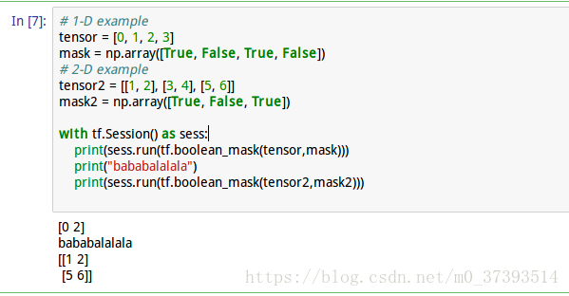
代码二：
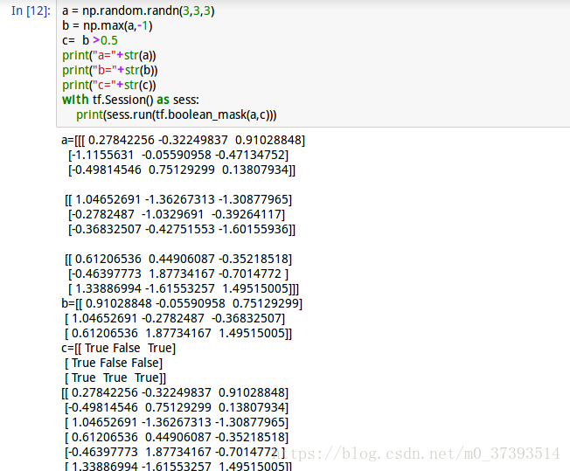
tf.argmax(values,axis):返回values在axis维度最大值的索引
tf. reduce_max(values,axis):返回values在axis维度的最大值
细节见实例：

import tensorflow as tf

d = [[[1,2],[3,4],[5,6]],[[7,8],[9,10],[11,12]]] # d.shape = (2,3,2) 三维

idx = tf.argmax(d,axis=0)
val = tf.reduce_max(d,axis=0)

with tf.Session() as sess:

print(idx.eval()) # shape = (3,2) 二维
print(val.eval())

output:

[[1 1]
[1 1]
[1 1]]
[[ 7 8]
[ 9 10]
[11 12]]
————————————————

tf.sparse.SparseTensor
TensorFlow 支持 SparseTensor 类型，可以表示多维稀疏数据，在处理大规模数据集时会有帮助。用稀疏张量表示数据，可以压缩内存占用空间（视数据稀疏度）。

一个 SparseTensor 使用三个独立的稠密张量表示：indices, values 和 dense_shape。其中 indices 是一个二维 int64 类型张量，表示稀疏张量的非零元坐标；values 则对应每个非零元的值；dense_shape 表示转换为稠密形式后的形状信息。

假设有一个 3x4 矩阵如下：

1 0 0 0
0 0 2 0
0 0 0 0

可以用如下代码创建一个 SparseTensor ：
SparseTensor(indices=[[0, 0], [1, 2]], values=[1, 2], dense_shape=[3, 4])

tensorflow中用来拼接张量的函数tf.concat()，用法:

tf.concat([tensor1, tensor2, tensor3,...], axis)

先给出tf源代码中的解释:

t1 = [[1, 2, 3], [4, 5, 6]]
t2 = [[7, 8, 9], [10, 11, 12]]
tf.concat([t1, t2], 0) # [[1, 2, 3], [4, 5, 6], [7, 8, 9], [10, 11, 12]]
tf.concat([t1, t2], 1) # [[1, 2, 3, 7, 8, 9], [4, 5, 6, 10, 11, 12]]

# tensor t3 with shape [2, 3]
# tensor t4 with shape [2, 3]
tf.shape(tf.concat([t3, t4], 0)) # [4, 3]
tf.shape(tf.concat([t3, t4], 1)) # [2, 6]

这里解释了当axis=0和axis=1的情况，怎么理解这个axis呢？其实这和numpy中的np.concatenate()用法是一样的。

axis=0 代表在第0个维度拼接

axis=1 代表在第1个维度拼接
————————————————

tf.reduce_mean 函数
tf.reduce_mean 函数用于计算张量tensor沿着指定的数轴（tensor的某一维度）上的的平均值，主要用作降维或者计算tensor（图像）的平均值。

reduce_mean(input_tensor,
axis=None,
keep_dims=False,
name=None,
reduction_indices=None)

第一个参数input_tensor： 输入的待降维的tensor;
第二个参数axis： 指定的轴，如果不指定，则计算所有元素的均值;
第三个参数keep_dims：是否降维度，设置为True，输出的结果保持输入tensor的形状，设置为False，输出结果会降低维度;
第四个参数name： 操作的名称;
第五个参数 reduction_indices：在以前版本中用来指定轴，已弃用;

以一个维度是2，形状是[2,3]的tensor举例：

import tensorflow as tf

x = [[1,2,3],
[1,2,3]]

xx = tf.cast(x,tf.float32)

mean_all = tf.reduce_mean(xx, keep_dims=False)
mean_0 = tf.reduce_mean(xx, axis=0, keep_dims=False)
mean_1 = tf.reduce_mean(xx, axis=1, keep_dims=False)

with tf.Session() as sess:
m_a,m_0,m_1 = sess.run([mean_all, mean_0, mean_1])

print m_a # output: 2.0
print m_0 # output: [ 1. 2. 3.]
print m_1 #output: [ 2. 2.]

如果设置保持原来的张量的维度，keep_dims=True ，结果：

print m_a # output: [[ 2.]]
print m_0 # output: [[ 1. 2. 3.]]
print m_1 #output: [[ 2.], [ 2.]]
————————————————

tf.trainable_variables和tf.all_variables的对比
2017-05-17 09:11:32 UESTC_C2_403 阅读数 25130更多
分类专栏： tensorflow用法
版权声明：本文为博主原创文章，遵循 CC 4.0 BY-SA 版权协议，转载请附上原文出处链接和本声明。
本文链接：https://blog.csdn.net/UESTC_C2_403/article/details/72356448
tf.trainable_variables返回的是需要训练的变量列表
tf.all_variables返回的是所有变量的列表
例如：
import tensorflow as tf;
import numpy as np;
import matplotlib.pyplot as plt;

v = tf.Variable(tf.constant(0.0, shape=[1], dtype=tf.float32), name='v')
v1 = tf.Variable(tf.constant(5, shape=[1], dtype=tf.float32), name='v1')

global_step = tf.Variable(tf.constant(5, shape=[1], dtype=tf.float32), name='global_step', trainable=False)
ema = tf.train.ExponentialMovingAverage(0.99, global_step)

for ele1 in tf.trainable_variables():
print ele1.name
for ele2 in tf.all_variables():
print ele2.name
输出：
v:0
v1:0

v:0
v1:0
global_step:0

tensorflow--tf.nn.l2_loss()函数示例

我在网上找了一圈，发现并没有人很详细地介绍过tf.nn.l2_loss函数。
我今天来给大家解释并跑一下这个函数。
tf.nn.l2_loss(t, name=None)
解释：这个函数的作用是利用 L2 范数来计算张量的误差值，但是没有开方并且只取 L2 范数的值的一半，具体如下：
output = sum(t ** 2) / 2
代码：
import tensorflow as tf
a=tf.constant([1,2,3],dtype=tf.float32)
b=tf.constant([[1,1],[2,2],[3,3]],dtype=tf.float32)
with tf.Session() as sess:
print('a:')
print(sess.run(tf.nn.l2_loss(a)))
print('b:')
print(sess.run(tf.nn.l2_loss(b)))
输出：
a:
7.0
b:
14.0
3.训练
训练的时候需要注意两点，(1)输入参数training=True,(2)计算loss时，要添加以下代码（即添加update_ops到最后的train_op中）。这样才能计算μ和σ的滑动平均（测试时会用到）
update_ops = tf.get_collection(tf.GraphKeys.UPDATE_OPS)
with tf.control_dependencies(update_ops):
train_op = optimizer.minimize(loss)

tf.squeeze()

Function
tf.squeeze(input, squeeze_dims=None, name=None)
Removes dimensions of size 1 from the shape of a tensor.
从tensor中删除所有大小是1的维度

二、tensorflow读取数据机制的对应函数
如何在tensorflow中创建上述的两个队列呢？
对于文件名队列，我们使用tf.train.string_input_producer函数。这个函数需要传入一个文件名list，系统会自动将它转为一个文件名队列。
此外tf.train.string_input_producer还有两个重要的参数，一个是num_epochs，它就是我们上文中提到的epoch数。另外一个就是shuffle，shuffle是指在一个epoch内文件的顺序是否被打乱。若设置shuffle=False，如下图，每个epoch内，数据还是按照A、B、C的顺序进入文件名队列，这个顺序不会改变：
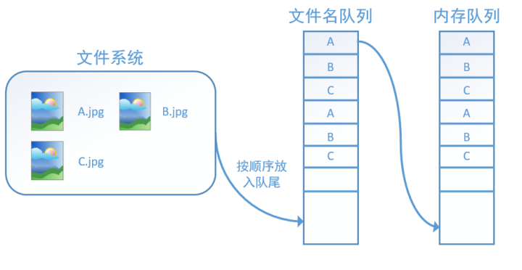
如果设置shuffle=True，那么在一个epoch内，数据的前后顺序就会被打乱，如下图所示：
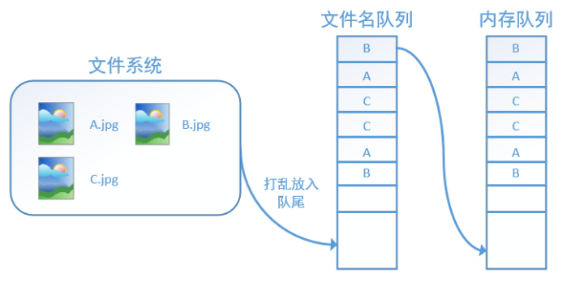在tensorflow中，内存队列不需要我们自己建立，我们只需要使用reader对象从文件名队列中读取数据就可以了，具体实现可以参考下面的实战代码。
除了tf.train.string_input_producer外，我们还要额外介绍一个函数：tf.train.start_queue_runners。初学者会经常在代码中看到这个函数，但往往很难理解它的用处，在这里，有了上面的铺垫后，我们就可以解释这个函数的作用了。
在我们使用tf.train.string_input_producer创建文件名队列后，整个系统其实还是处于“停滞状态”的，也就是说，我们文件名并没有真正被加入到队列中（如下图所示）。此时如果我们开始计算，因为内存队列中什么也没有，计算单元就会一直等待，导致整个系统被阻塞。
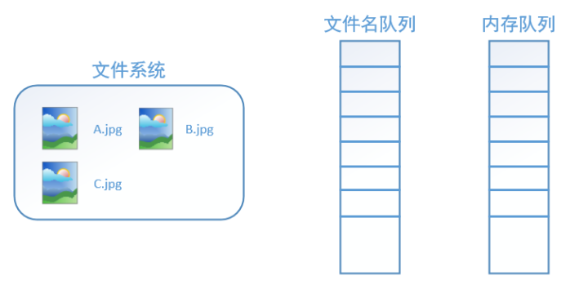而使用tf.train.start_queue_runners之后，才会启动填充队列的线程，这时系统就不再“停滞”。此后计算单元就可以拿到数据并进行计算，整个程序也就跑起来了，这就是函数tf.train.start_queue_runners的用处。
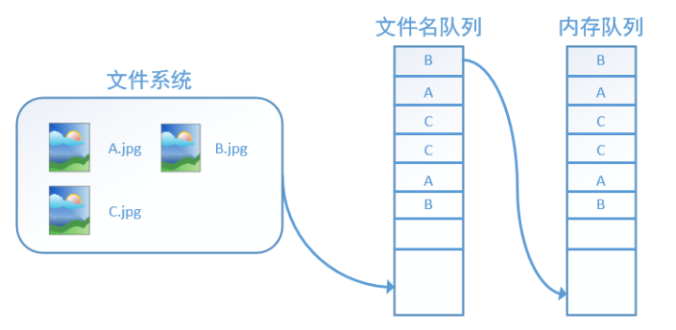

三、实战代码
我们用一个具体的例子感受tensorflow中的数据读取。如图，假设我们在当前文件夹中已经有A.jpg、B.jpg、C.jpg三张图片，我们希望读取这三张图片5个epoch并且把读取的结果重新存到read文件夹中。
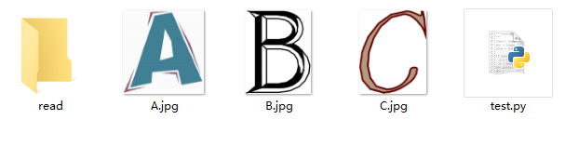
对应的代码如下：
# 导入tensorflow
import tensorflow as tf

# 新建一个Session
with tf.Session() as sess:
# 我们要读三幅图片A.jpg, B.jpg, C.jpg
filename = ['A.jpg', 'B.jpg', 'C.jpg']
# string_input_producer会产生一个文件名队列
filename_queue = tf.train.string_input_producer(filename, shuffle=False, num_epochs=5)
# reader从文件名队列中读数据。对应的方法是reader.read
reader = tf.WholeFileReader()
key, value = reader.read(filename_queue)
# tf.train.string_input_producer定义了一个epoch变量，要对它进行初始化
tf.local_variables_initializer().run()
# 使用start_queue_runners之后，才会开始填充队列
threads = tf.train.start_queue_runners(sess=sess)
i = 0
while True:
i += 1
# 获取图片数据并保存
image_data = sess.run(value)
with open('read/test_%d.jpg' % i, 'wb') as f:
f.write(image_data)
我们这里使用filename_queue = tf.train.string_input_producer(filename, shuffle=False, num_epochs=5)建立了一个会跑5个epoch的文件名队列。并使用reader读取，reader每次读取一张图片并保存。

整体思路为：
jpg---->train.tfrecords----->dataset------>NN

【一】TFReocrd综述
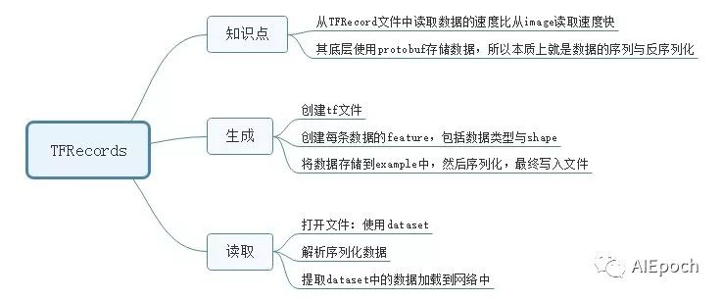
【二】生成TFRecords文件
def image2tfrecord(image_list,label_list):
len2 = len(image_list)
print("len=",len2)
writer = tf.python_io.TFRecordWriter("train.tfrecords")
for i in range(len2):
#读取图片并解码
image = Image.open(image_list[i])
image = image.resize((28,28))
#转化为原始字节
image_bytes = image.tobytes()
#创建字典
features = {}
#用bytes来存储image
features['image'] = tf.train.Feature(bytes_list=tf.train.BytesList(value=[image_bytes]))
# 用int64来表达label
features['label'] = tf.train.Feature(int64_list=tf.train.Int64List(value=[int(label_list[i])]))
#将所有的feature合成features
tf_features = tf.train.Features(feature=features)
#转成example
tf_example = tf.train.Example(features=tf_features)
#序列化样本
tf_serialized = tf_example.SerializeToString()
#将序列化的样本写入rfrecord
writer.write(tf_serialized)
writer.close()
【三】解析TFrecord文件
定义解析数据函数
#入参example_proto也就是tf_serialized
def pares_tf(example_proto):
#定义解析的字典
dics = {}
dics['label'] = tf.FixedLenFeature(shape=[],dtype=tf.int64)
dics['image'] = tf.FixedLenFeature(shape=[],dtype=tf.string)
#调用接口解析一行样本
parsed_example = tf.parse_single_example(serialized=example_proto,features=dics)
image = tf.decode_raw(parsed_example['image'],out_type=tf.uint8)
image = tf.reshape(image,shape=[28*28])
#这里对图像数据做归一化，是关键，没有这句话，精度不收敛，为0.1左右，
# 有了这里的归一化处理，精度与原始数据一致
image = tf.cast(image,tf.float32)*(1./255)-0.5
label = parsed_example['label']
label = tf.cast(label,tf.int32)
label = tf.one_hot(label, depth=10, on_value=1)
return image,label
【四】利用TFRecordDataset读取数据并进行NN训练

使用Tensorflow的DataSet和Iterator读取数据！
原始数据
我们的原始数据保存在npy文件中，是一个字典类型，有三个key，分别是user，item和label：
data = np.load('data/test_data.npy').item()
print(type(data))

#output
<class 'dict'>
构建tf的Dataset
使用 tf.data.Dataset.from_tensor_slices方法，将我们的数据变成tensorflow的DataSet：
dataset = tf.data.Dataset.from_tensor_slices(data)
print(type(dataset))
#output
<class 'tensorflow.python.data.ops.dataset_ops.TensorSliceDataset'>
进一步，将我们的Dataset变成一个BatchDataset，这样的话，在迭代数据的时候，就可以一次返回一个batch大小的数据：
dataset = dataset.shuffle(1000).batch(100)
print(type(dataset))

#output
<class 'tensorflow.python.data.ops.dataset_ops.BatchDataset'>
可以看到，我们在变成batch之前使用了一个shuffle对数据进行打乱，100表示buffersize，即每取1000个打乱一次。
此时dataset有两个属性，分别是output_shapes和output_types，我们将根据这两个属性来构造迭代器，用于迭代数据。
print(dataset.output_shapes)
print(dataset.output_types)

#output
{'user': TensorShape([Dimension(None)]), 'item': TensorShape([Dimension(None)]), 'label': TensorShape([Dimension(None)])}
{'user': tf.int32, 'item': tf.int32, 'label': tf.int32}
构造迭代器
我们使用上面提到的两个dataset的属性，并使用tf.data.Iterator.from_structure方法来构造一个迭代器：
iterator = tf.data.Iterator.from_structure(dataset.output_types,
dataset.output_shapes)
迭代器需要初始化：
sess.run(iterator.make_initializer(dataset))
此时，就可以使用get_next()，方法来源源不断的读取batch大小的数据了
def getBatch():
sample = iterator.get_next()
print(sample)
user = sample['user']
item = sample['item']
return user,item
使用迭代器的正确姿势
我们这里来计算返回的每个batch中，user和item的平均值：
users,items = getBatch()
usersum = tf.reduce_mean(users,axis=-1)
itemsum = tf.reduce_mean(items,axis=-1)
迭代器iterator只能往前遍历，如果遍历完之后还调用get_next()的话，会报tf.errors.OutOfRangeError错误，因此需要使用try-catch。
try:
while True:
print(sess.run([usersum,itemsum]))
except tf.errors.OutOfRangeError:
print("outOfRange")
如果想要多次遍历数据的话,初始化外面包裹一层循环即可：
for i in range(2):
sess.run(iterator.make_initializer(dataset))
try:
while True:
print(sess.run([usersum,itemsum]))
except tf.errors.OutOfRangeError:
print("outOfRange")

tensorflow tf.pad解析
2017-07-13 18:54:59 Zhang Beiqing 阅读数 19565更多
分类专栏： tensorlow API
版权声明：本文为博主原创文章，遵循 CC 4.0 BY-SA 版权协议，转载请附上原文出处链接和本声明。
本文链接：https://blog.csdn.net/zhang_bei_qing/article/details/75090203
tf.pad的作用是填充
它的表达式如下：
pad(
tensor,
paddings,
mode='CONSTANT',
name=None
)
tensor是要填充的张量
padings 也是一个张量，代表每一维填充多少行/列，但是有一个要求它的rank一定要和tensor的rank是一样的
mode 可以取三个值，分别是"CONSTANT" ,"REFLECT","SYMMETRIC"
mode="CONSTANT" 是填充0
mode="REFLECT"是映射填充，上下（1维）填充顺序和paddings是相反的，左右（零维）顺序补齐
mode="SYMMETRIC"是对称填充，上下（1维）填充顺序是和paddings相同的，左右（零维）对称补齐

本例使用的tensor都是rank=2的，注意paddings的rank也要等于2，否则报错
padding
{
for example：
t=[[2,3,4],[5,6,7]],paddings=[[1,1],[2,2]]，mode="CONSTANT"
那么sess.run(tf.pad(t,paddings,"CONSTANT"))的输出结果为：
array([[0, 0, 0, 0, 0, 0, 0],
[0, 0, 2, 3, 4, 0, 0],
[0, 0, 5, 6, 7, 0, 0],
[0, 0, 0, 0, 0, 0, 0]], dtype=int32)
可以看到，上，下，左，右分别填充了1,1,2,2行刚好和paddings=[[1,1],[2,2]]相等，零填充

for example :
t=[[2,3,4],[5,6,7]]， paddings=[[1,2],[2,3]],mode="CONSTANT"
sess.run(tf.pad(t,paddings,"CONSTANT"))的输出结果为：
array([[0, 0, 0, 0, 0, 0, 0, 0],
[0, 0, 2, 3, 4, 0, 0, 0],
[0, 0, 5, 6, 7, 0, 0, 0],
[0, 0, 0, 0, 0, 0, 0, 0],
[0, 0, 0, 0, 0, 0, 0, 0]], dtype=int32)
可以看到，上，下，左，右分别填充啦1,2,2,3行刚好和paddings=[[1,2],[2,3]]相等，零填充
}

mode
{
for example:
t=[[2,3,4],[5,6,7]], paddings=[[1,1],[2,2]], mode='REFLECT'
sess.run(tf.pad(t,paddings,"REFLECT"))的输出结果为：
array([[7, 6, 5, 6, 7, 6, 5],
[4, 3, 2, 3, 4, 3, 2],
[7, 6, 5, 6, 7, 6, 5],
[4, 3, 2, 3, 4, 3, 2]], dtype=int32)
可以看到，上下左右的值进行了映射填充，上下值填充的顺序和t是相反的，左右值只是进行顺序补齐

for example:
t=[[2,3,4],[5,6,7]], paddings=[[1,1],[2,2]], mode='SYMMETRIC'
sess.run(tf.pad(t,paddings,"SYMMETRIC"))的输出结果为：
array([[3, 2, 2, 3, 4, 4, 3],
[3, 2, 2, 3, 4, 4, 3],
[6, 5, 5, 6, 7, 7, 6],
[6, 5, 5, 6, 7, 7, 6]], dtype=int32)
可以看到，上下左右的值进行了对称填充，上下值是按照t相同顺序填充的，左右值只是进行对称补齐
}

Python打包分发工具setuptools简介
| Python 运维 工具
文章目录
    - 第一个安装文件
    - 执行安装文件
    - 引入非Python文件
    - 自动安装依赖
    - 自动搜索Python包
    - 补充
作为Python标准的打包及分发工具，setuptools可以说相当地简单易用。它会随着Python一起安装在你的机器上。你只需写一个简短的setup.py安装文件，就可以将你的Python应用打包。本文就会介绍下如何编写安装文件及如何打包分发。
首先，如果你需要另外安装setuptools，你可以使用下面的命令：
$ wget http://peak.telecommunity.com/dist/ez_setup.py
$ sudo python ez_setup.py

第一个安装文件
接下来让我们编写安装文件，假设我们的项目名为”setup-demo”，包名为”myapp”，目录结构如下：
setup-demo/
├ setup.py # 安装文件
└ myapp/ # 源代码
├ __init__.py
...
一个最基本的”setup.py”文件如下：
#coding:utf8
from setuptools import setup

setup(
name='MyApp', # 应用名
version='1.0', # 版本号
packages=['myapp'] # 包括在安装包内的Python包
)

执行安装文件
有了上面的”setup.py”文件，我们就可以打各种包，也可以将应用安装在本地Python环境中。
- 创建egg包
$ python setup.py bdist_egg
该命令会在当前目录下的”dist”目录内创建一个”egg”文件，名为”MyApp-1.0-py2.7.egg”。文件名格式就是”应用名-版本号-Python版本.egg”，我本地Python版本是2.7。同时你会注意到，当前目录多了”build”和”MyApp.egg-info”子目录来存放打包的中间结果。
- 创建tar.gz包
$ python setup.py sdist --formats=gztar
同上例类似，只不过创建的文件类型是”tar.gz”，文件名为”MyApp-1.0.tar.gz”。
- 安装应用
$ python setup.py install
该命令会将当前的Python应用安装到当前Python环境的”site-packages”目录下，这样其他程序就可以像导入标准库一样导入该应用的代码了。
- 开发方式安装
$ python setup.py develop
如果应用在开发过程中会频繁变更，每次安装还需要先将原来的版本卸掉，很麻烦。使用”develop”开发方式安装的话，应用代码不会真的被拷贝到本地Python环境的”site-packages”目录下，而是在”site-packages”目录里创建一个指向当前应用位置的链接。这样如果当前位置的源码被改动，就会马上反映到”site-packages”里。

引入非Python文件
上例中，我们只会将”myapp”包下的源码打包，如果我们还想将其他非Python文件也打包，比如静态文件（JS，CSS，图片），应该怎么做呢？这时我们要在项目目录下添加一个”MANIFEST.in”文件夹。假设我们把所有静态文件都放在”static”子目录下，现在的项目结构如下：
setup-demo/
├ setup.py # 安装文件
├ MANIFEST.in # 清单文件
└ myapp/ # 源代码
├ static/ # 静态文件目录
├ __init__.py
...
我们在清单文件”MANIFEST.in”中，列出想要在包内引入的目录路径：
recursive-include myapp/static *
recursive-include myapp/xxx *
recursive-include表明包含子目录。别急，还有一件事要做，就是在”setup.py”中将include_package_data参数设为True：
#coding:utf8
from setuptools import setup

setup(
name='MyApp', # 应用名
version='1.0', # 版本号
packages=['myapp'], # 包括在安装包内的Python包
include_package_data=True # 启用清单文件MANIFEST.in
)
之后再次打包或者安装，”myapp/static”目录下的所有文件都会被包含在内。如果你想排除一部分文件，可以在”setup.py”中使用exclude_package_date参数，比如：
setup(
...
include_package_data=True, # 启用清单文件MANIFEST.in
exclude_package_date={'':['.gitignore']}
)
上面的代码会将所有”.gitignore”文件排除在包外。如果上述exclude_package_date对象属性不为空，比如{'myapp':['.gitignore']}，就表明只排除”myapp”包下的所有”.gitignore”文件。

自动安装依赖
我们的应用会依赖于第三方的Python包，虽然可以在说明文件中要求用户提前安装依赖包，但毕竟很麻烦，用户还有可能装错版本。其实我们可以在”setup.py”文件中指定依赖包，然后在使用setuptools安装应用时，依赖包的相应版本就会被自动安装。让我们来修改上例中的”setup.py”文件，加入install_requires参数：
#coding:utf8
from setuptools import setup

setup(
name='MyApp', # 应用名
version='1.0', # 版本号
packages=['myapp'], # 包括在安装包内的Python包
include_package_data=True, # 启用清单文件MANIFEST.in
exclude_package_date={'':['.gitignore']},
install_requires=[ # 依赖列表
'Flask>=0.10',
'Flask-SQLAlchemy>=1.5,<=2.1'
]
)
上面的代码中，我们声明了应用依赖Flask 0.10及以上版本，和Flask-SQLAlchemy 1.5及以上、2.1及以下版本。setuptools会先检查本地有没有符合要求的依赖包，如果没有的话，就会从PyPI中获得一个符合条件的最新的包安装到本地。
大家可以执行下试试，你会发现不但Flask 0.10.1（当前最新版本）被自动安装了，连Flask的依赖包Jinja2和Werkzeug也被自动安装了，很方便吧。
如果应用依赖的包无法从PyPI中获取怎么办，我们需要指定其下载路径：
setup(
...
install_requires=[ # 依赖列表
'Flask>=0.10',
'Flask-SQLAlchemy>=1.5,<=2.1'
],
dependency_links=[ # 依赖包下载路径
'http://example.com/dependency.tar.gz'
]
)
路径应指向一个”egg”包或”tar.gz”包，也可以是个包含下载地址（一个”egg”包或”tar.gz”包）的页面。个人建议直接指向文件。

自动搜索Python包
之前我们在”setup.py”中指定了packages=['myapp']，说明将Python包”myapp”下的源码打包。如果我们的应用很大，Python包很多怎么办。大家看到这个参数是一个列表，我们当然可以将所有的源码包都列在里面，但肯定很多人觉得这样做很傻。的确，setuptools提供了find_packages()方法来自动搜索可以引入的Python包：
#coding:utf8
from setuptools import setup, find_packages

setup(
name='MyApp', # 应用名
version='1.0', # 版本号
packages=find_packages(), # 包括在安装包内的Python包
include_package_data=True, # 启用清单文件MANIFEST.in
exclude_package_date={'':['.gitignore']},
install_requires=[ # 依赖列表
'Flask>=0.10',
'Flask-SQLAlchemy>=1.5,<=2.1'
]
)
这样当前项目内所有的Python包都会自动被搜索到并引入到打好的包内。find_packages()方法可以限定你要搜索的路径，比如使用find_packages('src')就表明只在”src”子目录下搜索所有的Python包。

补充
- zip_safe参数
决定应用是否作为一个zip压缩后的”egg”文件安装在当前Python环境中，还是作为一个以”.egg”结尾的目录安装在当前环境中。因为有些工具不支持zip压缩文件，而且压缩后的包也不方便调试，所以建议将其设为False：zip_safe=False。
- 描述信息
部分参数提供了更多当前应用的细节信息，对打包安装并无任何影响，比如：
setup(
...
author = "Billy He",
author_email = "billy@bjhee.com",
description = "This is a sample package",
license = "MIT",
keywords = "hello world example",
url = "http://example.com/HelloWorld/", # 项目主页
long_description=__doc__, # 从代码中获取文档注释
)

ext_modules
ext_modules 参数用于构建 C 和 C++ 扩展扩展包。其是 Extension 实例的列表，每一个 Extension 实例描述了一个独立的扩展模块，扩展模块可以设置扩展包名，头文件、源文件、链接库及其路径、宏定义和编辑参数等。如：
setup(
# other arguments here...
ext_modules=[
Extension('foo',
glob(path.join(here, 'src', '*.c')),
libraries = [ 'rt' ],
include_dirs=[numpy.get_include()])
]
)
详细了解可参考：https://docs.python.org/3.6/distutils/setupscript.html#preprocessor-options

COCO通过大量使用Amazon Mechanical Turk来收集数据。COCO数据集现在有3种标注类型：object instances（目标实例）, object keypoints（目标上的关键点）, 和image captions（看图说话），使用JSON文件存储。比如下面就是Gemfield下载的COCO 2017年训练集中的标注文件：
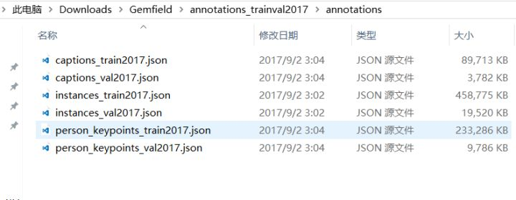
可以看到其中有上面所述的三种类型，每种类型又包含了训练和验证，所以共6个JSON文件。

基本的JSON结构体类型
object instances（目标实例）、object keypoints（目标上的关键点）、image captions（看图说话）这3种类型共享这些基本类型：info、image、license。
而annotation类型则呈现出了多态：
{
"info": info,
"licenses": [license],
"images": [image],
"annotations": [annotation],
}

info{
"year": int,
"version": str,
"description": str,
"contributor": str,
"url": str,
"date_created": datetime,
}
license{
"id": int,
"name": str,
"url": str,
}
image{
"id": int,
"width": int,
"height": int,
"file_name": str,
"license": int,
"flickr_url": str,
"coco_url": str,
"date_captured": datetime,
}
1，info类型，比如一个info类型的实例：
"info":{
"description":"This is stable 1.0 version of the 2014 MS COCO dataset.",
"url":"http:\/\/mscoco.org",
"version":"1.0","year":2014,
"contributor":"Microsoft COCO group",
"date_created":"2015-01-27 09:11:52.357475"
},
2，Images是包含多个image实例的数组，对于一个image类型的实例：
{
"license":3,
"file_name":"COCO_val2014_000000391895.jpg",
"coco_url":"http:\/\/mscoco.org\/images\/391895",
"height":360,"width":640,"date_captured":"2013-11-14 11:18:45",
"flickr_url":"http:\/\/farm9.staticflickr.com\/8186\/8119368305_4e622c8349_z.jpg",
"id":391895
},
3，licenses是包含多个license实例的数组，对于一个license类型的实例：
{
"url":"http:\/\/creativecommons.org\/licenses\/by-nc-sa\/2.0\/",
"id":1,
"name":"Attribution-NonCommercial-ShareAlike License"
},

Object Instance 类型的标注格式
1，整体JSON文件格式
比如上图中的instances_train2017.json、instances_val2017.json这两个文件就是这种格式。
Object Instance这种格式的文件从头至尾按照顺序分为以下段落：
{
"info": info,
"licenses": [license],
"images": [image],
"annotations": [annotation],
"categories": [category]
}
是的，你打开这两个文件，虽然内容很多，但从文件开始到结尾按照顺序就是这5段。其中，info、licenses、images这三个结构体/类型 在上一节中已经说了，在不同的JSON文件中这三个类型是一样的，定义是共享的。不共享的是annotation和category这两种结构体，他们在不同类型的JSON文件中是不一样的。
images数组元素的数量等同于划入训练集（或者测试集）的图片的数量；
annotations数组元素的数量等同于训练集（或者测试集）中bounding box的数量；
categories数组元素的数量为80（2017年）；
>>> ann_train_file='annotations/instances_train2017.json'
>>> coco_train = COCO(ann_train_file)
loading annotations into memory...
Done (t=19.30s)
creating index...
index created!

>>> len(coco_train.dataset['categories'])
80
>>> len(coco_train.dataset['images'])
118287
>>> len(coco_train.dataset['annotations'])
860001
>>>
2，annotations字段
annotations字段是包含多个annotation实例的一个数组，annotation类型本身又包含了一系列的字段，如这个目标的category id和segmentation mask。segmentation格式取决于这个实例是一个单个的对象（即iscrowd=0，将使用polygons格式）还是一组对象（即iscrowd=1，将使用RLE格式）。如下所示：
annotation{
"id": int,
"image_id": int,
"category_id": int,
"segmentation": RLE or [polygon],
"area": float,
"bbox": [x,y,width,height],
"iscrowd": 0 or 1,
}
注意，单个的对象（iscrowd=0)可能需要多个polygon来表示，比如这个对象在图像中被挡住了。而iscrowd=1时（将标注一组对象，比如一群人）的segmentation使用的就是RLE格式。
注意啊，只要是iscrowd=0那么segmentation就是polygon格式；只要iscrowd=1那么segmentation就是RLE格式。另外，每个对象（不管是iscrowd=0还是iscrowd=1）都会有一个矩形框bbox ，矩形框左上角的坐标和矩形框的长宽会以数组的形式提供，数组第一个元素就是左上角的横坐标值。
area是area of encoded masks，是标注区域的面积。如果是矩形框，那就是高乘宽；如果是polygon或者RLE，那就复杂点。
最后，annotation结构中的categories字段存储的是当前对象所属的category的id，以及所属的supercategory的name。
下面是从instances_val2017.json文件中摘出的一个annotation的实例，这里的segmentation就是polygon格式：
{
"segmentation": [[510.66,423.01,511.72,420.03,510.45......]],
"area": 702.1057499999998,
"iscrowd": 0,
"image_id": 289343,
"bbox": [473.07,395.93,38.65,28.67],
"category_id": 18,
"id": 1768
},
polygon格式比较简单，这些数按照相邻的顺序两两组成一个点的xy坐标，如果有n个数（必定是偶数），那么就是n/2个点坐标。下面就是一段解析polygon格式的segmentation并且显示多边形的示例代码：
import numpy as np
import matplotlib.pyplot as plt
import matplotlib
from matplotlib.patches import Polygon
from matplotlib.collections import PatchCollection
fig, ax = plt.subplots()
polygons = []
num_sides = 100
gemfield_polygons = [[125.12, 539.69, 140.94, 522.43......]]
gemfield_polygon = gemfield_polygons[0]
max_value = max(gemfield_polygon) * 1.3
gemfield_polygon = [i * 1.0/max_value for i in gemfield_polygon]
poly = np.array(gemfield_polygon).reshape((int(len(gemfield_polygon)/2), 2))
polygons.append(Polygon(poly,True))
p = PatchCollection(polygons, cmap=matplotlib.cm.jet, alpha=0.4)
colors = 100*np.random.rand(1)
p.set_array(np.array(colors))

ax.add_collection(p)
plt.show()
如果iscrowd=1，那么segmentation就是RLE格式(segmentation字段会含有counts和size数组)，在json文件中gemfield挑出一个这样的例子，如下所示：
segmentation :
{
u'counts': [272, 2, 4, 4, 4, 4, 2, 9, 1, 2, 16, 43, 143, 24......],
u'size': [240, 320]
}
COCO数据集的RLE都是uncompressed RLE格式（与之相对的是compact RLE）。 RLE所占字节的大小和边界上的像素数量是正相关的。RLE格式带来的好处就是当基于RLE去计算目标区域的面积以及两个目标之间的unoin和intersection时会非常有效率。 上面的segmentation中的counts数组和size数组共同组成了这幅图片中的分割 mask。其中size是这幅图片的宽高，然后在这幅图像中，每一个像素点要么在被分割（标注）的目标区域中，要么在背景中。很明显这是一个bool量：如果该像素在目标区域中为true那么在背景中就是False；如果该像素在目标区域中为1那么在背景中就是0。对于一个240x320的图片来说，一共有76800个像素点，根据每一个像素点在不在目标区域中，我们就有了76800个bit，比如像这样（随便写的例子，和上文的数组没关系）：00000111100111110...；但是这样写很明显浪费空间，我们直接写上0或者1的个数不就行了嘛（Run-length encoding)，于是就成了54251...，这就是上文中的counts数组。下面这个python代码片段直观的显示了这些bit：
rle = [272, 2, 4, 4, 4, 4, 2, 9, 1, 2, 16, 43, 143, 24, 5, 8......]
assert sum(rle) == 240*320
也可以使用下面的代码将这个rle数组表示的分割区域画出来：
import numpy as np
import matplotlib.pyplot as plt
rle = [272, 2, 4, 4, 4, 4, 2, 9, 1, 2, 16, 43, 143, 24, 5, 8......]
assert sum(rle) == 240*320
M = np.zeros(240*320)
N = len(rle)
n = 0
val = 1
for pos in range(N):
val = not val
for c in range(rle[pos]):
M[n] = val
n += 1

GEMFIELD = M.reshape(([240, 320]), order='F')
plt.imshow(GEMFIELD)
plt.show()
3，categories字段
categories是一个包含多个category实例的数组，而category结构体描述如下：
{
"id": int,
"name": str,
"supercategory": str,
}
从instances_val2017.json文件中摘出的2个category实例如下所示：
{
"supercategory": "person",
"id": 1,
"name": "person"
},
{
"supercategory": "vehicle",
"id": 2,
"name": "bicycle"
},
至2017年的时候，一共有80个category。

Tensorflow2.0中复杂损失函数实现

Ziyigogogo
Everybody is looking for sth
Tensorflow 2.0自4月初alpha发布以来，引起了广泛关注。其中，谷歌携手@fchollet(Keras作者)及其团队对Keras库做出了大量Tensorflow专属的优化以及改动。再联想到独立(Stand alone)的Keras库最近一次更新2.2.4已经是大半年（2018年10月）以前的事情了，不禁八卦Keras团队的工作重心是不是从独立Keras转向了tf.keras来对抗Pytorch的竞争了呢？
前言
自TF2.0发布以来，我的工作就是把公司之前Tensorflow+Keras(stand-alone)的AI框架转移到Tensorflow2.0中。一方面是希望用到TF2.0的一系列新特性，另一方面，由于之前独立Keras与Tensorflow的工作流程中，遇到过多次版本不匹配带来不易察觉的问题，所以希望能利用上tf.keras来减少环境依赖从而避免这种无谓的坑。
通过数月的持续实践，我惊喜的发现tf.keras并不是直接无脑把独立keras搬进了Tensorflow，谷歌及Keras团队为tf.keras做出的一系列专属优化使得tf.keras无论是在执行性能，模型表现还是易用性上相比独立Keras+Tensroflow的模式都更胜一筹，2个简单的例子：
- tf.data在构建数据管道(Input Pipeline)的时候，速度以及稳定性都完爆独立Keras中的DataSequence(实际测试中，良好的调优下tf.data.Dataset在model.fit()中数据准备的效率是DataSequence的4倍以上)
- tf.distribute在多GPU训练中相对于独立Keras中的multi_gpu_model函数，在显存占用，训练速度，以及最终模型表现中都明显更优。
于是感受到明显技术进步的我决定写文章来记录我几个月以来对TF2.0使用的一些实践。
在上一篇文章中：
Ziyigogogo：Keras中无损实现复杂（多入参）的损失函数​
zhuanlan.zhihu.com
我介绍过如何用独立Keras库如何实现复杂的多入参损失函数。对比之前的实现，这篇文章将介绍TF2.0中一种更好的方法，使得我们自定义的复杂损失函数可以更容易的在不同的模型架构中重复使用，下面直接上代码：
以下代码基于tf2.0 beta版本实现，安装方法：
pip install tensorflow-gpu==2.0.0-beta1
首先导包：
import tensorflow as tf
from tensorflow.python.keras import backend as K
from tensorflow.python.keras import layers as KL
from tensorflow.python.keras import models as KM
import numpy as np
接下来利用Subclass自定义一个损失函数层：
​
class WbceLoss(KL.Layer):
def __init__(self, **kwargs):
super(WbceLoss, self).__init__(**kwargs)
​
def call(self, inputs, **kwargs):
"""
# inputs：Input tensor, or list/tuple of input tensors.
如上，父类KL.Layer的call方法明确要求inputs为一个tensor，或者包含多个tensor的列表/元组
所以这里不能直接接受多个入参，需要把多个入参封装成列表/元组的形式然后在函数中自行解包，否则会报错。
"""
# 解包入参
y_true, y_weight, y_pred = inputs
# 复杂的损失函数
bce_loss = K.binary_crossentropy(y_true, y_pred)
wbce_loss = K.mean(bce_loss * y_weight)
# 重点：把自定义的loss添加进层使其生效，同时加入metric方便在KERAS的进度条上实时追踪
self.add_loss(wbce_loss, inputs=True)
self.add_metric(wbce_loss, aggregation="mean", name="wbce_loss")
return wbce_loss
可以看到，相对于之前使用Lambda把损失函数包装成Layer的写法，我们现在使用了KL.Layer的Subclass写法，看起来似乎代码行数增加了，但是，使用起来却会方便许多：
def my_model():
# input layers
input_img = KL.Input([64, 64, 3], name="img")
input_lbl = KL.Input([64, 64, 1], name="lbl")
input_weight = KL.Input([64, 64, 1], name="weight")

predict = KL.Conv2D(2, [1, 1], padding="same")(input_img)
my_loss = WbceLoss()([input_lbl, input_weight, predict])
​
model = KM.Model(inputs=[input_img, input_lbl, input_weight], outputs=[predict, my_loss])
model.compile(optimizer="adam")
return model
然后我们构建假的数据来实验一下我们的模型是否工作：
def get_fake_dataset():
def map_fn(img, lbl, weight):
inputs = {"img": img, "lbl": lbl, "weight": weight}
targets = {}
return inputs, targets
​
fake_imgs = np.ones([500, 64, 64, 3])
fake_lbls = np.ones([500, 64, 64, 1])
fake_weights = np.ones([500, 64, 64, 1])
fake_dataset = tf.data.Dataset.from_tensor_slices(
(fake_imgs, fake_lbls, fake_weights)
).map(map_fn).batch(10)
return fake_dataset
​
​
model = my_model()
my_dataset = get_fake_dataset()
model.fit(my_dataset)

然后就是熟悉的keras进度条了：
50/50 [==============================] - 1s 24ms/step - loss: 7.8311 - wbce_loss: 7.8311
​
# 可以根据需求，把多个自定义loss层加入模型:
554/554 [==============================] - 402s 725ms/step - loss: 0.3199 - wbce_loss: 0.0681 - dice_loss: 0.2518
# 其中loss的数值就代表多个自定义loss的和: 0.3199 = 0.0681 + 0.2518

可以看到，相比上一篇文章中，在model构建之后手动向model._losses的私有属性中添加loss这种偏hack的方法，现在的实现更加优雅方便，可以说和即插即用相差无几了。但是正如上一篇文章中提到的按照Keras作者的设计：我们依然无法获取fit()中传入的target。所以需要把target和input一起传进来。所以，真正像pytorch中那样完全没有额外步骤的损失函数在这个限制开放以前，是无法在keras中实现的。
结束语
本文介绍了TF2.0中一种比之前更加便捷的复杂损失函数的写法，同时代码中刻意引出了利用tf.data来构建了简易的数据管道的列子。关于tf2.0中tf.data的详细用法以及最佳实践将会在下一篇文章中详细介绍。

np.any()
组的any()或all()方法。只要数组中有一个值为True，则any()返回True；而只有数组的全部元素都为True，all()才返回True。
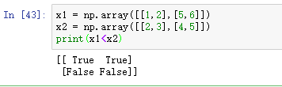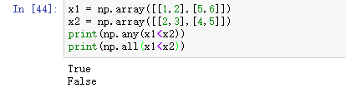

numpy.where() 有两种用法：

1. np.where(condition, x, y)
满足条件(condition)，输出x，不满足输出y。

2. np.where(condition)
只有条件 (condition)，没有x和y，则输出满足条件 (即非0) 元素的坐标 (等价于numpy.nonzero)。这里的坐标以tuple的形式给出，通常原数组有多少维，输出的tuple中就包含几个数组，分别对应符合条件元素的各维坐标。
>>> a = np.array([2,4,6,8,10])
>>> np.where(a > 5) # 返回索引
(array([2, 3, 4]),)
>>> a[np.where(a > 5)] # 等价于 a[a>5]
array([ 6, 8, 10])

>>> np.where([[0, 1], [1, 0]])
(array([0, 1]), array([1, 0]))

tensorflow TFRecords文件的生成和读取方法

芯尚刃
从事人工智能/深度学习/计算机视觉/tensorflow/pytorch/caffe等
TFRecords是一种tensorflow的内定标准文件格式，其实质是二进制文件，遵循protocol buffer（PB）协议（百度百科给的定义：protocol buffer(以下简称PB)是google 的一种数据交换的格式，它独立于语言，独立于平台），其后缀一般为tfrecord。TFRecords文件方便复制和移动，能够很好的利用内存，无需单独标记文件，适用于大量数据的顺序读取，是tensorflow“从文件里读取数据”的一种官方推荐方法！本篇文章，我将整理tensorflow TFRecords文件生成和读取的方法，分为两个部分，每个部分分别介绍并附带例程！

TFRecords文件的生成
其源代码主要位于文件tensorflow/python/lib/io/tf_record.py
官方例程tensorflow/examples/how_tos/reading_data/convert_to_records.py

第一步，生成TFRecord Writer
writer = tf.python_io.TFRecordWriter(path, options=None)
path：TFRecord文件的存放路径；
option：TFRecordOptions对象，定义TFRecord文件保存的压缩格式；
有三种文件压缩格式可选，分别为TFRecordCompressionType.ZLIB、TFRecordCompressionType.GZIP以及TFRecordCompressionType.NONE，默认为最后一种，即不做任何压缩，定义方法如下：
option = tf.python_io.TFRecordOptions(tf.python_io.TFRecordCompressionType.ZLIB)
第二步，tf.train.Feature生成协议信息
一个协议信息特征（这里翻译可能不准确）是将原始数据编码成特定的格式，一般是features中又包含feature，内层feature是一个字典值，它是将某个类型列表编码成特定的feature格式，而该字典键用于读取TFRecords文件时索引得到不同的数据，某个类型列表可能包含零个或多个值，列表类型一般有BytesList, FloatList, Int64List，通常用如下方法来生成某个列表类型再送给内层的tf.train.Feature编码：
tf.train.BytesList(value=[value]) # value转化为字符串（二进制）列表
tf.train.FloatList(value=[value]) # value转化为浮点型列表
tf.train.Int64List(value=[value]) # value转化为整型列表
其中，value是你要保存的数据。
内层feature编码方式：
feature_internal = {
"width":tf.train.Feature(int64_list=tf.train.Int64List(value=[width])),
"weights":tf.train.Feature(float_list=tf.train.FloatList(value=[weights])),
"image_raw":tf.train.Feature(bytes_list=tf.train.BytesList(value=[image_raw]))
}
外层features再将内层字典编码：
features_extern = tf.train.Features(feature_internal)
看起来，tf.train.Feature这个接口可以编码封装列表类型和字典类型，但注意用的接口是不一样的，内层用的是tf.train.Feature而外层用的是tf.train.Features，一个是对单一数据编码成单元feature，而另一个是将包含多个单元feature的字典数据再编码为集成的features。
第三步，使用tf.train.Example将features编码数据封装成特定的PB协议格式
example = tf.train.Example(features_extern)
第四步，将example数据系列化为字符串
example_str = example.SerializeToString()
第五步，将系列化为字符串的example数据写入协议缓冲区
writer.write(example_str)
TFRecordWriter拥有类似python文件操作的接口，如writer.flush()立即将内存数据刷新到磁盘文件里，writer.close()关闭TFRecordWriter，在写完数据到协议缓冲区后通常需要调用writer.close()主动关闭TFRecords文件操作接口。

举例说明TFRecords文件的生成
下面的例子可以将如下图片生成TFRecords文件，我们将保存该图片的宽高以及其内容，并保存浮点型数据9.99、8.88、6.66到不同的压缩tfrecord文件里，该图片的原始大小是1.2Mb，等下我们看一下不同TFRecords文件压缩方式生成文件的大小。

代码及其注释如下：
import tensorflow as tf

filename = "/home/xsr-ai/study/tfrecord/beautiful_view.jpg"
# 使用tf.read_file读进图片数据
image = tf.read_file(filename)
# 主要是为了获取图片的宽高
image_jpeg = tf.image.decode_jpeg(image, channels=3, name="decode_jpeg_picture")
# reshape图片到原始大小2500x2000x3
image_jpeg = tf.reshape(image_jpeg, shape=(2500,2000,3))
# 获取图片shape数据
img_shape = image_jpeg.shape
width = img_shape[0]
height = img_shape[1]
# 将原图片tensor生成bytes对象， image将保存到tfrecord
sess = tf.Session()
image = sess.run(image)
sess.close()
# 定义TFRecords文件的保存路径及其文件名
path_none = "/home/xsr-ai/study/tfrecord/img_compress_none.tfrecord"
path_zlib = "/home/xsr-ai/study/tfrecord/img_compress_zlib.tfrecord"
path_gzip = "/home/xsr-ai/study/tfrecord/img_compress_gzip.tfrecord"
# TFRecords文件的压缩选项
options_zlib = tf.python_io.TFRecordOptions(tf.python_io.TFRecordCompressionType.ZLIB)
options_gzip = tf.python_io.TFRecordOptions(tf.python_io.TFRecordCompressionType.GZIP)
# 定义不同压缩选项的TFRecordWriter
writer_none = tf.python_io.TFRecordWriter(path_none, options=None)
writer_zlib = tf.python_io.TFRecordWriter(path_zlib, options=options_zlib)
writer_gzip = tf.python_io.TFRecordWriter(path_gzip, options=options_gzip)
# 编码数据，将数据生成特定类型列表后再编码为feature格式，再生成字典形式
feature_internal_none = {
"float_val":tf.train.Feature(float_list=tf.train.FloatList(value=[9.99])),
"width":tf.train.Feature(int64_list=tf.train.Int64List(value=[width])),
"height":tf.train.Feature(int64_list=tf.train.Int64List(value=[height])),
"image_raw":tf.train.Feature(bytes_list=tf.train.BytesList(value=[image]))
}
feature_internal_zlib = {
"float_val":tf.train.Feature(float_list=tf.train.FloatList(value=[8.88])),
"width":tf.train.Feature(int64_list=tf.train.Int64List(value=[width])),
"height":tf.train.Feature(int64_list=tf.train.Int64List(value=[height])),
"image_raw":tf.train.Feature(bytes_list=tf.train.BytesList(value=[image]))
}
feature_internal_gzip = {
"float_val":tf.train.Feature(float_list=tf.train.FloatList(value=[6.66])),
"width":tf.train.Feature(int64_list=tf.train.Int64List(value=[width])),
"height":tf.train.Feature(int64_list=tf.train.Int64List(value=[height])),
"image_raw":tf.train.Feature(bytes_list=tf.train.BytesList(value=[image]))
}
# 编码内层字典形式数据
features_extern_none = tf.train.Features(feature=feature_internal_none)
features_extern_zlib = tf.train.Features(feature=feature_internal_zlib)
features_extern_gzip = tf.train.Features(feature=feature_internal_gzip)
# 将外层features生成特定格式的example
example_none = tf.train.Example(features=features_extern_none)
example_zlib = tf.train.Example(features=features_extern_zlib)
example_gzip = tf.train.Example(features=features_extern_gzip)
# example系列化字符串
example_str_none = example_none.SerializeToString()
example_str_zlib = example_zlib.SerializeToString()
example_str_gzip = example_gzip.SerializeToString()
# 将系列化字符串写入协议缓冲区
writer_none.write(example_str_none)
writer_zlib.write(example_str_zlib)
writer_gzip.write(example_str_gzip)
# 关闭TFRecords文件操作接口
writer_none.close()
writer_zlib.close()
writer_gzip.close()
print("finish to write data to tfrecord file!")
运行代码后，生成的数据如下：
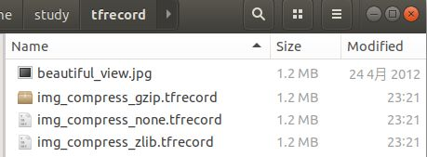
我们看到，用不同方式压缩保存的tfrecord文件大小并无异，这可能是数据量不够多的缘故。

TFRecords文件的读取
TFRecords文件的读取主要是使用tf.TFRecordReader和tf.python_io.tf_record_iterator
其源代码位于tensorflow/python/ops/io_ops.py和tensorflow/python/lib/io/tf_record.py

第一步，使用tf.train.string_input_producer生成文件队列
filename_queues = tf.train.string_input_producer([tfrecord_path_none,tfrecord_path_zlib,tfrecord_path_gzip])
第二步，生成TFRecord Reader
reader = tf.TFRecordReader(name=None, options=None)
options是tfrecord文件存储时的压缩方式，与tf.python_io.TFRecordWriter保存时一致，是一个TFRecordOptions对象。
第三步，读取tfrecord文件
_,serialized_example = reader.read(filename)
filename是tf.train.string_input_producer得到的文件队列名，读取得到的是一个系列化的example。
第四步，使用tf.parse_single_example解析得到的系列化example
features = tf.parse_single_example(
serialized_example,
features={
"float_val":tf.FixedLenFeature([], tf.float),
"width":tf.FixedLenFeature([], tf.int64),
"height":tf.FixedLenFeature([], tf.int64),
"image_raw":tf.FixedLenFeature([], tf.string)
}
)
需要按照存储时的格式还原features，必须写明features内的字典的键索引得到特定的数据！
第五步，处理得到的数据
features是一个字典，要使用特定数据，需要用字典的key来索引得到相应的数据，如要得到的width的值，则可以以features['width']得到，对于得到的数据还需要做一些处理的，比如features['image_raw']需要decode才能显示整个图片。

举例说明TFRecords文件的读取
我们根据生成的tfrecord文件来读取其中的float_val的值，并显示image_raw的图片内容。
代码及其注释如下：
import tensorflow as tf
import matplotlib.pyplot as plt

tfrecord_path_none = "/home/xsr-ai/study/tfrecord/img_compress_none.tfrecord"
tfrecord_path_zlib = "/home/xsr-ai/study/tfrecord/img_compress_zlib.tfrecord"
tfrecord_path_gzip = "/home/xsr-ai/study/tfrecord/img_compress_gzip.tfrecord"
# 返回一个QueueRunner，里面有一个FIFOQueue，包含不同的tfrecord文件名队列
filename_queues = tf.train.string_input_producer([tfrecord_path_none,tfrecord_path_zlib,tfrecord_path_gzip])
# TFRecords文件的压缩选项
options_zlib = tf.python_io.TFRecordOptions(tf.python_io.TFRecordCompressionType.ZLIB)
options_gzip = tf.python_io.TFRecordOptions(tf.python_io.TFRecordCompressionType.GZIP)
# 定义不同压缩选项的TFRecordReader
reader_none = tf.TFRecordReader(options=None)
reader_zlib = tf.TFRecordReader(options=options_zlib)
reader_gzip = tf.TFRecordReader(options=options_gzip)
# 读取不同的tfrecord文件
_,serialized_example_none = reader_none.read(filename_queues)
_,serialized_example_zlib = reader_zlib.read(filename_queues)
_,serialized_example_gzip = reader_gzip.read(filename_queues)
# 根据key名字得到保存的features字典
features_none = tf.parse_single_example(serialized_example_none,
features={
"float_val":tf.FixedLenFeature([], tf.float32),
"width":tf.FixedLenFeature([], tf.int64),
"height":tf.FixedLenFeature([], tf.int64),
"image_raw":tf.FixedLenFeature([], tf.string)
})
features_zlib = tf.parse_single_example(serialized_example_zlib,
features={
"float_val":tf.FixedLenFeature([], tf.float32),
"width":tf.FixedLenFeature([], tf.int64),
"height":tf.FixedLenFeature([], tf.int64),
"image_raw":tf.FixedLenFeature([], tf.string)
})
features_gzip = tf.parse_single_example(serialized_example_gzip,
features={
"float_val":tf.FixedLenFeature([], tf.float32),
"width":tf.FixedLenFeature([], tf.int64),
"height":tf.FixedLenFeature([], tf.int64),
"image_raw":tf.FixedLenFeature([], tf.string)
})
# 保存时是以image原始格式数据，读出来后，还需要解码，只显示features_gzip的图片即可
image = tf.image.decode_jpeg(features_gzip['image_raw'], channels=3)
# 启用队列协调管理器，并使用tf.train.start_queue_runners启动队列文件线程
coord = tf.train.Coordinator()
threads = tf.train.start_queue_runners(sess=sess, coord=coord)
# 获取不同tfrecord文件保存的float_val的值，正确的值应该是9.99/8.88/6.66
sess = tf.Session()
image,float_val_none,float_val_zlib,float_val_gzip = sess.run([image, features_none['float_val'], features_zlib['float_val'], features_gzip['float_val']])
# 关闭线程以及会话
coord.request_stop()
coord.join(threads)
sess.close()
# 打印获取到不同tfrecord文件里的float_val，以验证正确性
print(float_val_none)
print(float_val_zlib)
print(float_val_gzip)
# 显示读取到的图片
plt.imshow(image)
plt.title("beautiful view")
plt.show()

print("finish to read data from tfrecord file!")
运行代码后，得到的结果如下：
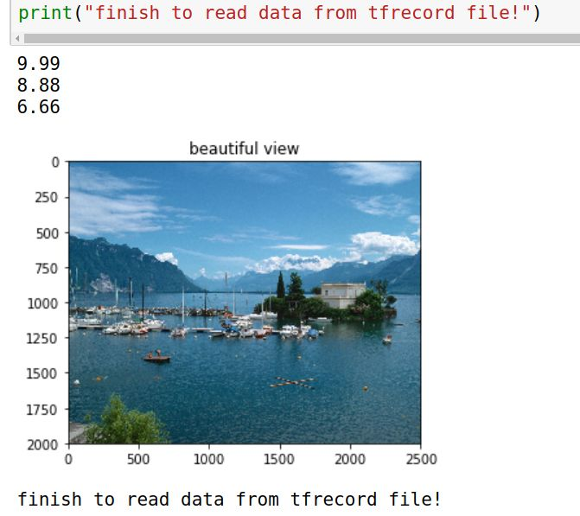
由图可见，该代码是可以正确读取到不同压缩格式保存的tfrecord文件里的数据的！

另外一个例子是，当我们保存多张图片时，example格式一致时，我们可以使用tf.python_io.tf_record_iterator来读取tfrecord文件！tf.python_io.tf_record_iterator是一个生成器，可以依次生成同一个文件里不同的example数据。
保存多张图片(实际为一张图片但模拟保存了三次)的代码如下：
import tensorflow as tf

filename = "/home/xsr-ai/study/tfrecord/beautiful_view.jpg"
# 使用tf.read_file读进图片数据
image = tf.read_file(filename)
# 主要是为了获取图片的宽高
image_jpeg = tf.image.decode_jpeg(image, channels=3, name="decode_jpeg_picture")
# reshape图片到原始大小2500x2000x3
image_jpeg = tf.reshape(image_jpeg, shape=(2500,2000,3))
# 获取图片shape数据
img_shape = image_jpeg.shape
width = img_shape[0]
height = img_shape[1]
# 将原图片tensor生成bytes对象， image将保存到tfrecord
sess = tf.Session()
image = sess.run(image)
sess.close()
# 定义TFRecords文件的保存路径及其文件名
path = "/home/xsr-ai/study/tfrecord/img.tfrecord"

# 定义默认的TFRecordWriter
writer = tf.python_io.TFRecordWriter(path)

# 编码数据，将数据生成特定类型列表后再编码为feature格式，再生成字典形式
feature_internal_1 = {
"float_val":tf.train.Feature(float_list=tf.train.FloatList(value=[9.99])),
"width":tf.train.Feature(int64_list=tf.train.Int64List(value=[width])),
"height":tf.train.Feature(int64_list=tf.train.Int64List(value=[height])),
"image_raw":tf.train.Feature(bytes_list=tf.train.BytesList(value=[image]))
}
feature_internal_2 = {
"float_val":tf.train.Feature(float_list=tf.train.FloatList(value=[8.88])),
"width":tf.train.Feature(int64_list=tf.train.Int64List(value=[width])),
"height":tf.train.Feature(int64_list=tf.train.Int64List(value=[height])),
"image_raw":tf.train.Feature(bytes_list=tf.train.BytesList(value=[image]))
}
feature_internal_3 = {
"float_val":tf.train.Feature(float_list=tf.train.FloatList(value=[6.66])),
"width":tf.train.Feature(int64_list=tf.train.Int64List(value=[width])),
"height":tf.train.Feature(int64_list=tf.train.Int64List(value=[height])),
"image_raw":tf.train.Feature(bytes_list=tf.train.BytesList(value=[image]))
}
# 编码内层字典形式数据
features_extern_1 = tf.train.Features(feature=feature_internal_1)
features_extern_2 = tf.train.Features(feature=feature_internal_2)
features_extern_3 = tf.train.Features(feature=feature_internal_3)
# 将外层features生成特定格式的example
example_1 = tf.train.Example(features=features_extern_1)
example_2 = tf.train.Example(features=features_extern_2)
example_3 = tf.train.Example(features=features_extern_3)
# example系列化字符串
example_str_1 = example_1.SerializeToString()
example_str_2 = example_2.SerializeToString()
example_str_3 = example_3.SerializeToString()
# 将系列化字符串写入协议缓冲区
writer.write(example_str_1)
writer.write(example_str_2)
writer.write(example_str_3)
# 关闭TFRecords文件操作接口
writer.close()

print("finish to write data to tfrecord file!")
读取该代码生成的tfrecord文件的示例代码如下(主要使用tf.python_io.tf_record_iterator)：
import tensorflow as tf

tfrecord_path = "/home/xsr-ai/study/tfrecord/img.tfrecord"
sess = tf.Session()

for serialized_example in tf.python_io.tf_record_iterator(tfrecord_path):
# 根据key名字得到保存的features字典
features = tf.parse_single_example(serialized_example,
features={
"float_val":tf.FixedLenFeature([], tf.float32),
"width":tf.FixedLenFeature([], tf.int64),
"height":tf.FixedLenFeature([], tf.int64),
"image_raw":tf.FixedLenFeature([], tf.string)
})

# 依次获取float_val的值，正确的值应该分别是9.99/8.88/6.66
float_val = sess.run(features['float_val'])
# 打印获取到不同example里的float_val，以验证正确性
print(float_val)

sess.close()
print("finish to read data from tfrecord file!")
我们主要是获取保存的img.tfrecord文件里的不同的float_val值以验证代码的正确性，运行结果如下，均是正确无误的！
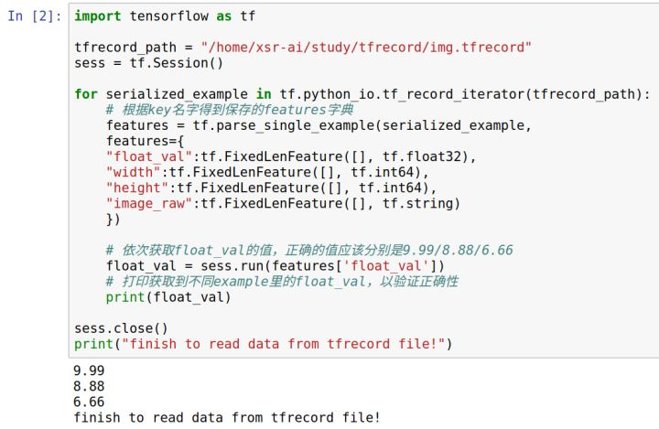

coco转tfrecord
假设我们将coco数据加载，封装为一个字典，比如下面这样的：
img_data = {
'pixel_data': bytes,
'bboxes': [[0.2, .3, .4, .5], [.1, .3, .4, .5]],
'labels': [23, 34]
}
在这里，需要记住一条理念：tfrecord 将所有的标注看做是一类，什么意思呢？上面的所有的xmin是一类，ymin是一类，label是一类，这也就是说，它虽然是一个整体，但是我们将其看做一类，这样其实可以大大的节省存储空间以及提高数据读取效率。
拿到了一个img_data之后，我们只需要转成 tf.train.Example：
def dict_to_coco_example(img_data):
"""Convert python dictionary formath data of one image to tf.Example proto.
Args:
img_data: infomation of one image, inclue bounding box, labels of bounding box,\
height, width, encoded pixel data.
Returns:
example: The converted tf.Example
"""
bboxes = img_data['bboxes']
xmin, xmax, ymin, ymax = [], [], [], []
for bbox in bboxes:
xmin.append(bbox[0])
xmax.append(bbox[0] + bbox[2])
ymin.append(bbox[1])
ymax.append(bbox[1] + bbox[3])

example = tf.train.Example(features=tf.train.Features(feature={
'image/height': dataset_util.int64_feature(img_data['height']),
'image/width': dataset_util.int64_feature(img_data['width']),
'image/object/bbox/xmin': dataset_util.float_list_feature(xmin),
'image/object/bbox/xmax': dataset_util.float_list_feature(xmax),
'image/object/bbox/ymin': dataset_util.float_list_feature(ymin),
'image/object/bbox/ymax': dataset_util.float_list_feature(ymax),
'image/object/class/label': dataset_util.int64_list_feature(img_data['labels']),
'image/encoded': dataset_util.bytes_feature(img_data['pixel_data']),
'image/format': dataset_util.bytes_feature('jpeg'.encode('utf-8')),
}))
return example
OK，关于这个转换器，其实你可以轻而易举的从github获取，本仓库包含了一个转换器，在tools里面，地址：http://github.com/jinfagang/yolov3_tf2 .
事实上，关于tfrecord转换被很多人吐槽，同时它也存在很多弊端，它的缺点十分明显：
- 且不说转换麻烦（得写两次脚本），占用的存储空间极大，coco转完可能得有40-60多个G，总的数据集都没有这么大；
- check数据比较麻烦。
本教程以及附带仓库实现的转换脚本绝非事网上传播的版本，很多人说用别人的代码不好，也有人说什么东西都得自己原创，我觉得这是两个极端，很多东西都原创你会浪费很多时间，但是如果什么东西都照搬你会进入别人的坑。就比如你从网上找一个coco转tfrecord的脚本你至少会遇到两个问题：1. 没有兼容2.0 api，很多接口2.0事没有的；2. 你根本无法用，我在写这篇文章的时候就参考了一些实现，有一个看起来来官方的教程把所有的coco数据读入内存然后再一个一个存。这得多大的内存才不会被系统进程杀死？感兴趣或者不服的朋友可以拿开源的自己去试一试，能使用算我输。
但是不管怎样，转换为tfrecord却可以极大地提高运行的效率。不过作为一个不喜欢全家桶的，我并不喜欢tensorflow的所有生态。我更喜欢简单的一点的东西。那么我们就写一个及其简单的数据load器吧，我们使用 tf.data.Dataset.from_data_slice 这个接口来load数据：
挖坑 还有点问题

coco从tfrecord读取
继续秉承有始有终的理念，既然我们打算用tfrecord存了，那就得用tfrecord读取. 使用tfrecord读取数据，你需要知道你存储进入tfrecord的键，以及键的值的属性。假设你已经使用我们上面的转换器将coco转换为了tfrecord，接下来我们来读取。但是实现得知道一下这两个概念的区别: tf.io.FixedLenFeature vs tf.io.VarLenFeature：
简单来说，对于一个example，比如一张图，图里面很多目标，此时不变的参数比如图片的宽高，图片本身等是不变的，就是FixedLenFeature, 剩下的，每一个目标的坐标，类别都是可变的，用VarLenFeature来Parse。
最后大家要记住，我们存入tfrecord的坐标是相对于长宽归一化之后的坐标。而且是xmin, ymin, xmax, ymax的格式，示意图如下：
w (xmax,
(xmin,ymin)------------
| |
| |
| |
| |
------------------(xmax,ymax)

勘误：
之前角标写错了，我们的min是相对于左上角的原点而言的。这跟opencv里面的像素点坐标是一致的
这样你就理解了。从tfrecord里面读取的核心代码为：
IMAGE_FEATURE_MAP = {
'image/width': tf.io.FixedLenFeature([], tf.int64),
'image/height': tf.io.FixedLenFeature([], tf.int64),
'image/encoded': tf.io.FixedLenFeature([], tf.string),
'image/format': tf.io.FixedLenFeature([], tf.string),
'image/object/class/label': tf.io.VarLenFeature(tf.int64),
'image/object/bbox/xmin': tf.io.VarLenFeature(tf.float32),
'image/object/bbox/ymin': tf.io.VarLenFeature(tf.float32),
'image/object/bbox/xmax': tf.io.VarLenFeature(tf.float32),
'image/object/bbox/ymax': tf.io.VarLenFeature(tf.float32),
}

def parse_tfrecord(tfrecord, class_table):
x = tf.io.parse_single_example(tfrecord, IMAGE_FEATURE_MAP)
x_train = tf.image.decode_jpeg(x['image/encoded'], channels=3)
x_train = tf.image.resize(x_train, (416, 416))
# get numpy from x_train
label_idx = x['image/object/class/label']
labels = tf.sparse.to_dense(label_idx)
labels = tf.cast(labels, tf.float32)
y_train = tf.stack([
tf.sparse.to_dense(x['image/object/bbox/xmin']),
tf.sparse.to_dense(x['image/object/bbox/ymin']),
tf.sparse.to_dense(x['image/object/bbox/xmax']),
tf.sparse.to_dense(x['image/object/bbox/ymax']),
labels
], axis=1)
paddings = [[0, 100 - tf.shape(y_train)[0]], [0, 0]]
y_train = tf.pad(y_train, paddings)
return x_train, y_train

读取完之后结果为：
[[[ 55.136402 28.81095 5.887802]
[ 57.346348 30.408487 12.177647]
[ 63.429108 35.506042 23.28702 ]
...
[147.12724 157.8195 244.47337 ]
[149.68645 156.49413 244.49413 ]
[153.94672 158.59761 247.27217 ]]]

[[3.6451563e-01 5.6343752e-01 6.3064063e-01 9.8710418e-01 6.2000000e+01]
[1.5937500e-03 5.8324999e-01 8.3454686e-01 1.0000000e+00 6.7000000e+01]
[7.4493748e-01 5.4381251e-01 9.3201560e-01 9.6404165e-01 6.2000000e+01]
[1.6859375e-02 5.4172915e-01 1.9550000e-01 8.0014580e-01 6.2000000e+01]
[5.7471877e-01 5.5056250e-01 7.9214060e-01 1.0000000e+00 6.2000000e+01]
[8.4270310e-01 6.0450000e-01 1.0000000e+00 9.7752082e-01 6.2000000e+01]
[5.6937498e-01 5.3452080e-01 6.5165627e-01 5.9002084e-01 6.2000000e+01]
[2.3776563e-01 5.3472918e-01 3.6028126e-01 5.9537500e-01 6.2000000e+01]
[1.6875000e-03 7.7752084e-01 5.0562501e-02 1.0000000e+00 6.2000000e+01]
[4.6593750e-01 4.8993751e-01 5.9564060e-01 5.6093752e-01 8.6000000e+01]]
分别是x_train 和 y_train. 有这么几点是需要注意的：

Kares tfDataSet
a = tf.keras.layers.Input(shape=(368, 368, 3))
b = tf.keras.layers.Input(shape=(368, 368, 3))

conv1 = tf.keras.layers.Conv2D(64, 3, 1)(a)
conv2 = tf.keras.layers.Conv2D(64, 3, 1)(b)
conv3 = tf.keras.layers.concatenate([conv1, conv2],axis=3)
maxpool = tf.keras.layers.MaxPooling2D(pool_size=8, strides=8, padding='same')(conv3)
conv4 = tf.keras.layers.Conv2D(5, 1, 1)(maxpool)

inputs = [a, b]
outputs = conv4
model = tf.keras.Model(inputs=inputs, outputs=outputs)

model.compile(optimizer=tf.keras.optimizers.SGD(),
loss=tf.keras.losses.mean_squared_error)

import numpy as np
data1 = np.random.rand(10, 368, 368, 3)
data2 = np.random.rand(10, 368, 368, 3)
label = np.random.rand(10, 46, 46, 5)

dataset1 = tf.data.Dataset.from_tensor_slices((data1, data2))
dataset2 = tf.data.Dataset.from_tensor_slices(label)

dataset = tf.data.Dataset.zip((dataset1, dataset2)).batch(10).repeat()

model.fit(dataset, epochs=5, steps_per_epoch=30)
————————————————

Tensorflow Dataset.from_generator使用示例
2018-06-06 18:38:49 foreseerwang 阅读数 7287更多
分类专栏： Tensorflow
版权声明：本文为博主原创文章，遵循 CC 4.0 BY-SA 版权协议，转载请附上原文出处链接和本声明。
本文链接：https://blog.csdn.net/foreseerwang/article/details/80572182
之前的一篇博文（https://blog.csdn.net/foreseerwang/article/details/80170210）介绍了使用Tensorflow Dataset进行数据导入的方法及其优势。最近在实际使用中越发感觉到这个方式非常好用，尤其是发现了.from_generator这个method。

关于Dataset.from_generator的简单介绍，请参见如下两个链接：
https://tensorflow.google.cn/versions/master/api_docs/python/tf/data/Dataset#repeat
https://blog.csdn.net/dqcfkyqdxym3f8rb0/article/details/79342369

注意，Dataset.from_generator在旧版Tensorflow中没有，起码在1.3版本tf.contrib.data.Dataset中还没有，后来用的1.7版本就有了。

我们知道，tensorflow的基本原理是先构造一个计算图，最后再统一计算。为此，tf重写了几乎所有常见函数，用于构造计算图，而且tensorflow不支持循环、选择等普通编程语言的常见操作。这就给编程使用带来比较大的麻烦。具体到data feeding上，也是如此。虽然设计了placeholder、train.slice_input_producer系列、Dataset等多种方式，但使用中仍有各种不便，尤其是在输入形式复杂、需要多重变换的时候更是如此。而Dataset.from_generator可以在一定程度上解决这个问题。

简单的说，Dataset.from_generator可以使用普通编程语言编写的外部子函数生成Dataset，这样几乎不受tensorflow编程不便的影响。先举一个最简单的示例：
# demo of Dataset.from_generator
# blog.csdn.net/foreseerwang
# QQ: 50834

"""
Expected outputs:
Batch No. 0:
[0 1 2 3]
Batch No. 1:
[4 0 1 2]
Batch No. 2:
[3 4 0 1]
Batch No. 3:
[2 3 4]
end!
"""

import numpy as np
import tensorflow as tf

def data_generator():
dataset = np.array(range(5))
for d in dataset:
yield d

dataset = tf.data.Dataset.from_generator(data_generator, (tf.int32), (tf.TensorShape([])))
dataset = dataset.repeat(3)
dataset = dataset.batch(4)

iterator = dataset.make_one_shot_iterator()
one_element = iterator.get_next()

with tf.Session() as sess:
try:
batch_num=0
while True:
one_batch = sess.run(one_element)
print('Batch No. %d:' % batch_num)
print(one_batch)
print('')
batch_num+=1

except tf.errors.OutOfRangeError:
print('end!')

很显然，这个的输出如下：
Batch No. 0:
[0 1 2 3]

Batch No. 1:
[4 0 1 2]

Batch No. 2:
[3 4 0 1]

Batch No. 3:
[2 3 4]

end!

下面给出一个复杂的问题。假设需要输入如下序列：
A B
A C B
C
…
其中A/B/C分别代表一个文件，例如一张图片或是一个文本文件。每一行是一条记录，按行读入，并聚集多行形成batch，譬如每4行形成一个batch。这里有两个难点：1.每一行/每一条记录的元素长度不一样；2.读入元素A/B/C之后还要以之作为文件名读入文件内容。现有各种data feeding方式似乎很难同时解决这两个难点，除了Dataset.from_generator。

针对这个问题，使用Dataset.from_generator的一个简化版示例如下：
# demo of Dataset.from_generator
# blog.csdn.net/foreseerwang
# QQ: 50834

"""
Expected outputs:
Batch No. 0:
[[ 1 2 3]
[ 2 3 -1]]
Batch No. 1:
[[ 3 -1 -1]
[ 4 5 -1]]
Batch No. 2:
[[ 6 7 8]
[ 9 -1 -1]]
Batch No. 3:
[[10 11 12]
[13 14 -1]]
Batch No. 4:
[[15 -1 -1]]
end!
"""

import io
import numpy as np
import tensorflow as tf

class DataFeeder:

def __init__(self, filenames):
self.filenames = filenames

def file_readline(self):
for filename in self.filenames:
fr = io.open(filename, 'r', encoding='utf-8')

while True:
file_line = fr.readline()
if not file_line:
break

datalist = file_line.split()
# if datalist is a list of filename, file contents can
# be read and appendded here.
yield np.asarray(datalist, dtype='int32')

fr.close()

def generate_batch(self, batch_size, num_epochs=None):
dataset = tf.data.Dataset.from_generator(self.file_readline,
tf.int32,
tf.TensorShape([None]))

dataset = dataset.repeat(num_epochs)
dataset = dataset.padded_batch(
batch_size,
padded_shapes=tf.TensorShape([3]),
padding_values=-1)

iterator = dataset.make_one_shot_iterator()
out_batch = iterator.get_next()

return out_batch

filenames = ['a.txt', 'b.txt', 'c.txt']
data_feeder = DataFeeder(filenames)
one_batch = data_feeder.generate_batch(batch_size=2, num_epochs=1)

with tf.Session() as sess:
try:
batch_num = 0
while True:
data_batch = sess.run(one_batch)
print('Batch No. %d:' % batch_num)
print(data_batch)
print('')
batch_num+=1

except tf.errors.OutOfRangeError:
print('end!')

其中三个文本文件a.txt/b.txt/c.txt的内容分别如下：
a.txt：
1 2 3
2 3
3
b.txt：
4 5
6 7 8
9
c.txt：
10 11 12
13 14
15

运行以上代码的输出为：
Batch No. 0:
[[ 1 2 3]
[ 2 3 -1]]

Batch No. 1:
[[ 3 -1 -1]
[ 4 5 -1]]

Batch No. 2:
[[ 6 7 8]
[ 9 -1 -1]]

Batch No. 3:
[[10 11 12]
[13 14 -1]]

Batch No. 4:
[[15 -1 -1]]

end!
创建Dataset

在Dataset模块中，每一个数据集代表一个数据来源：数据来源可能来自一个张量，一个文本文件，一个TFRecord文件，或者一个numpy等等。如果训练数据无法全部写入内存中，这时候我们可以使用一个迭代器(iterator)按顺序进行读取。

接下来，我们简单看看不同数据源的读取方式:

from_tensor_slice:该方法接受单个(或多个)Numpy(或张量)对象。如果输入的是多个对象，则需要保证多个对象之间的大小相同。

#encoding:utf-8
import tensorflow as tf
import numpy as np
# 使用动态模式进行
tf.enable_eager_execution()
# 从一个数组创建数据集
input_data = [1,2,3,4,5,8]
dataset = tf.data.Dataset.from_tensor_slices(input_data)

# 定义一个iterator用于遍历数据集
iterator = dataset.make_one_shot_iterator()
x = iterator.get_next()
print(x.numpy())
## output: 1

# 两个张量
dataset2 = tf.data.Dataset.from_tensor_slices((tf.range(30,45,3),np.arange(60,70,2)))
iterator2 = dataset2.make_one_shot_iterator()
x = iterator2.get_next()
print(x[0].numpy(),x[1].numpy())
## output: 30 60
​````

2. from_tensors:与from_tensor_slice一样，这个方法也接受单个(或多个)Numpy(或张量)对象。但这种方法不支持batch数据输出，而是一次性输出所有数据。因此，如果要输入的是多个对象，这种方法允许大小不一样。一般而言在数据集非常小或者模型需要一次所有数据的情况下，才使用该方法。

​```python
dataset3 = tf.data.Dataset.from_tensors(tf.range(10,15))
iterator3 = dataset3.make_one_shot_iterator()
x = iterator3.get_next()
print(x.numpy())
## output:[10,11,12,13,14]

dataset4 = tf.data.Dataset.from_tensors((tf.range(10),tf.range(5)))
iterator4 = dataset4.make_one_shot_iterator()
x = iterator4.get_next()
print(x[0].numpy(),x[1].numpy())
## output:[0 1 2 3 4 5 6 7 8 9] [0 1 2 3 4]

1
2
3
4
5
6
7
8
9
10
11
12
13
14
15
16
17
18
19
20
21
22
23
24
25
26
27
28
29
30
31
32
33
34
35
36
37

from_generator:在该方法中，输入的是一个生成器函数。如果你希望在运行时生成数据（不存在原始数据），或者训练数据非常庞大（无法将其存储在磁盘中），这种方法非常有用。但是强烈建议不要使用这种方法来进行数据增强操作。

def generator(sequence_type):
if sequence_type ==1:
for i in range(5):
yield 10 + i
elif sequence_type ==2:
for i in range(5):
yield (30 + 3*i,60+2*i)
elif sequence_type == 3:
for i in range(1,5):
yield (i,' '.join(['hi'] * i).encode())

dataset5 = tf.data.Dataset.from_generator(generator,output_types=(tf.int32),args=([1]))
iterator5 = dataset5.make_one_shot_iterator()
x = iterator5.get_next()
print(x.numpy())
## outpue: 10

dataset6 = tf.data.Dataset.from_generator(generator,output_types=(tf.int32,tf.int32),args=([2]))
iterator6 = dataset6.make_one_shot_iterator()
x = iterator6.get_next()
print(x[0].numpy(),x[1].numpy())
## output: 30 60

dataset7 = tf.data.Dataset.from_generator(generator,output_types=(tf.int32,tf.string),args=([3]))
iterator7 = dataset7.make_one_shot_iterator()
x = iterator7.get_next()
print(x[0].numpy(),x[1].numpy())
## output: 1 b'hi'

1
2
3
4
5
6
7
8
9
10
11
12
13
14
15
16
17
18
19
20
21
22
23
24
25
26
27
28

TextLineDataset:在实际项目用，训练数据集一般都是保存在磁盘中，比如自然语言任务中训练数据通常是以每行一条数据的形式存在文本文件中，这时候我们可以使用该方法读取数据：

input_files = 'nietzsche.txt'
dataset8 = tf.data.TextLineDataset(input_files)
iterator8 = dataset8.make_one_shot_iterator()
x= iterator8.get_next() # 返回一个字符类型的张量，代表文件中的一行
print(x.numpy())
## output: b'SUPPOSING that Truth is a woman--what then? Is there not ground'

1
2
3
4
5
6

TFRecordDataset:在图像相关任务中，一般是以TFRecord形式保存，这时候可以使用该方法进行读取，需要注意的是，每一个TFRecord都有自己不同的feature格式，因此需要一个parse函数来解析数据格式

def _parse_record(example):
pass
input_file = 'data.tfrecords'
dataset9 = tf.data.TFRecordDataset(input_file)
dataset9 = dataset9.map(_parse_record)
iterator9 = dataset9.make_one_shot_iterator()
x= iterator8.get_next()
————————————————

Tensorflow中的tf.argmax()函数

WilloLee
字数 264阅读 12,647
转载请注明出处：http://www.jianshu.com/p/469789141af7

官方API定义

tf.argmax(input, axis=None, name=None, dimension=None)
Returns the index with the largest value across axes of a tensor.
Args:
- input: A Tensor. Must be one of the following types: float32, float64, int64, int32, uint8, uint16, int16, int8, complex64, complex128, qint8, quint8, qint32, half.
- axis: A Tensor. Must be one of the following types: int32, int64. int32, 0 <= axis < rank(input). Describes which axis of the input Tensor to reduce across. For vectors, use axis = 0.
- name: A name for the operation (optional).
Returns:
- A Tensor of type int64.

关于axis

定义中的axis与numpy中的axis是一致的，下面通过代码进行解释
import numpy as np
import tensorflow as tf

sess = tf.session()
m = sess.run(tf.truncated_normal((5,10), stddev = 0.1) )
print type(m)
print m

-------------------------------------------------------------------------------
<type 'numpy.ndarray'>
[[ 0.09957541 -0.0965599 0.06064715 -0.03011306 0.05533558 0.17263047
-0.02660419 0.08313394 -0.07225946 0.04916157]
[ 0.11304571 0.02099175 0.03591062 0.01287777 -0.11302195 0.04822164
-0.06853487 0.0800944 -0.1155676 -0.01168544]
[ 0.15760773 0.05613248 0.04839646 -0.0218203 0.02233066 0.00929849
-0.0942843 -0.05943 0.08726917 -0.059653 ]
[ 0.02553608 0.07298559 -0.06958302 0.02948747 0.00232073 0.11875584
-0.08325859 -0.06616175 0.15124641 0.09522969]
[-0.04616683 0.01816062 -0.10866459 -0.12478453 0.01195056 0.0580056
-0.08500613 0.00635608 -0.00108647 0.12054099]]
m是一个5行10列的矩阵，类型为numpy.ndarray
#使用tensorflow中的tf.argmax()
col_max = sess.run(tf.argmax(m, 0) ) #当axis=0时返回每一列的最大值的位置索引
print col_max

row_max = sess.run(tf.argmax(m, 1) ) #当axis=1时返回每一行中的最大值的位置索引
print row_max

array([2, 3, 0, 3, 0, 0, 0, 0, 3, 4])
array([5, 0, 0, 8, 9])

-------------------------------------------------------------------------------
#使用numpy中的numpy.argmax
row_max = m.argmax(0)
print row_max

col_max = m.argmax(1)
print col_max

array([2, 3, 0, 3, 0, 0, 0, 0, 3, 4])
array([5, 0, 0, 8, 9])
可以看到tf.argmax()与numpy.argmax()方法的用法是一致的
- axis = 0的时候返回每一列最大值的位置索引
- axis = 1的时候返回每一行最大值的位置索引
- axis = 2、3、4...，即为多维张量时，同理推断

Python3 sorted

语法
sorted 语法：
sorted(iterable, key=None, reverse=False)
参数说明：
- iterable -- 可迭代对象。
- key -- 主要是用来进行比较的元素，只有一个参数，具体的函数的参数就是取自于可迭代对象中，指定可迭代对象中的一个元素来进行排序。
- reverse -- 排序规则，reverse = True 降序 ， reverse = False 升序（默认）。

返回值
返回重新排序的列表。

matplotlib figure函数学习笔记
2018-03-07 22:50:30 李啸林 阅读数 30210更多
分类专栏： python
版权声明：本文为博主原创文章，遵循 CC 4.0 BY-SA 版权协议，转载请附上原文出处链接和本声明。
本文链接：https://blog.csdn.net/zjyklwg/article/details/79477261
绘图库导入
import numpy as np
import matplotlib.pyplot as plt
创建一个图形实例
plt.figure(figsize=(15,5))
figure说明：The Figure instance returned will also be passed to new_figure_manager in the backends, which allows to hook custom Figure classes into the pylab interface. Additional kwargs will be passed to the figure init function。
含义猜测：通过new_figure_manager（新图形管理器）返回一个figure图形实例。定制的figure类将与pylab接口进行关联，同时将相关参数传递给figure的初始化函数。
note:If you are creating many figures, make sure you explicitly call "close" on the figures you are not using, because this will enable pylab to properly clean up the memory.
注意：如果你创建了多个figure实例，必须确保你显式的调用“close”来释放你已经不再使用的figure实例。因为只有这样pylab才能正确的释放内存。
函数头：
def figure(num=None, figsize=None, dpi=None, facecolor=None, edgecolor=None, frameon=True, FigureClass=Figure, clear=False, **kwargs)
参数说明:
num : integer or string, optional, default: none
If not provided, a new figure will be created, and the figure number will be incremented. The figure objects holds this number in a number attribute. If num is provided, and a figure with this id already exists, make it active, and returns a reference to it. If this figure does not exists, create it and returns it. If num is a string, the window title will be set to this figure's num.
num:如果此参数没有提供，则一个新的figure对象将被创建，同时增加figure的计数数值，此数值被保存在figure对象的一个数字属性当中。如果有此参数，且存在对应id的figure对象，则激活对于id的figure对象。如果对应id的figur对象不存在，则创建它并返回它。如果num的值是字符串，则将窗口标题设置为此字符串。
figsize : tuple of integers, optional, default: None
width, height in inches. If not provided, defaults to rc figure.figsize
figsize:以英寸为单位的宽高，缺省值为 rc figure.figsize (1英寸等于2.54厘米)
实验：
import numpy as np
import matplotlib.pyplot as plt

fig1 = plt.figure(num="3*1 inches",figsize=(3,1))
fig2 = plt.figure(num="6*2 inches",figsize=(6,2))

plt.show()
plt.close
运行结果如下：
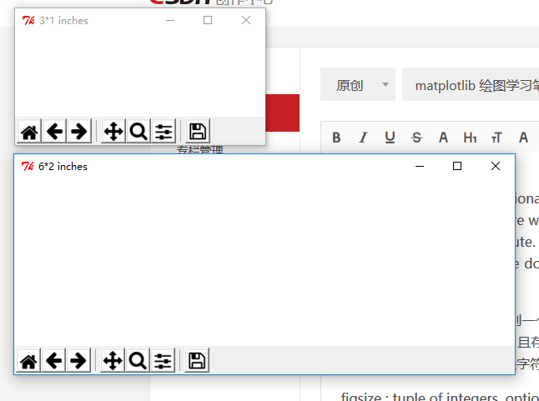

num深入实验
import numpy as np
import matplotlib.pyplot as plt

fig1 = plt.figure(num='fig1',figsize=(6,3),dpi=75,facecolor='#666666',edgecolor='#0000FF')
fig2 = plt.figure(num='fig2',figsize=(6,3),dpi=75,facecolor='#FFFFFF',edgecolor='#FF0000')
plt.xlim(0,20)
plt.ylim(0,10)

plt.show()
plt.close()
运行结果：
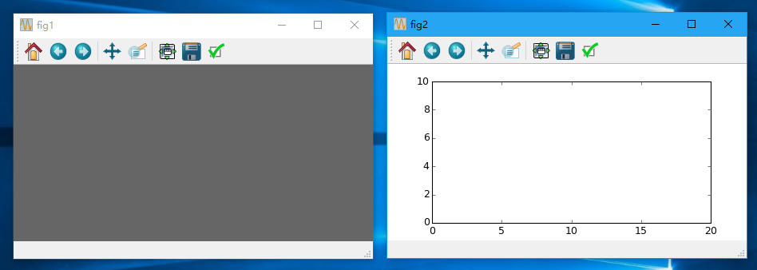
我建立了两个figure图，plt.xlim，plt.ylim只给最后创建的figure（fig2）配置，如果我想给第一个figure配置xlim与lim该怎么做？这个时候就可以用num参数了 。
import numpy as np
import matplotlib.pyplot as plt

fig1 = plt.figure(num='fig1',figsize=(6,3),dpi=75,facecolor='#666666',edgecolor='#0000FF')
fig2 = plt.figure(num='fig2',figsize=(6,3),dpi=75,facecolor='#FFFFFF',edgecolor='#FF0000')
plt.xlim(0,20)
plt.ylim(0,10)

plt.figure(num='fig1')
plt.xlim(0,20)
plt.ylim(0,10)

plt.show()
plt.close()
实验结果：
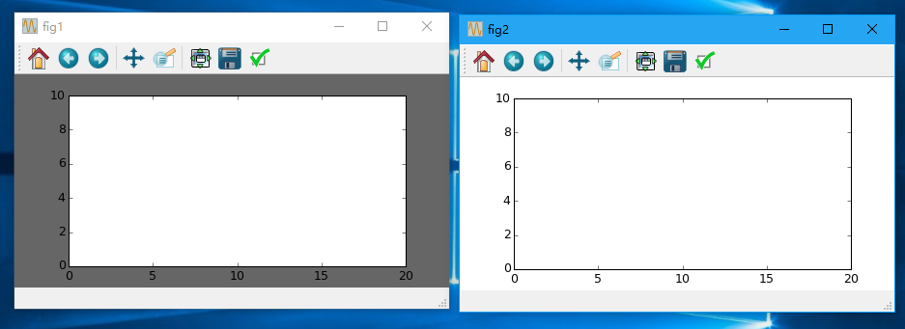

dpi : integer, optional, default: None
resolution of the figure. If not provided, defaults to rc figure.dpi.
dpi:图形分辨率，缺省值为rc figure.dpi
实验：
import numpy as np
import matplotlib.pyplot as plt

fig1 = plt.figure(num="dpi=72",figsize=(6,2),dpi=72)
fig2 = plt.figure(num="dpi=100",figsize=(6,2),dpi=100)

plt.show()
plt.close
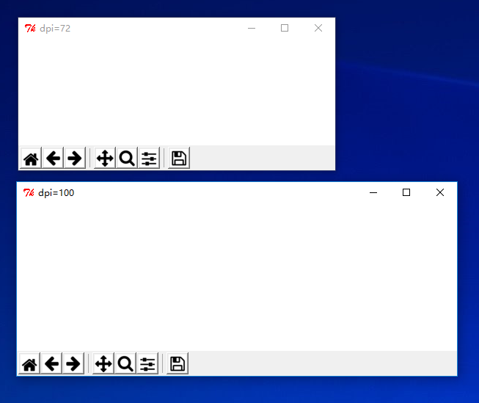
相同的figsize，不同的dpi，可见dpi越大则图形越大
facecolor :
the background color. If not provided, defaults to rc figure.facecolo
facecolor：背景色
edgecolor :
the border color. If not provided, defaults to rc figure.edgecolor
edgecolor:边框颜色
frameon : bool, optional, default: True
If False, suppress drawing the figure frame.
frameon：默认值True为绘制边框，如果为False则不绘制边框
FigureClass : class derived from matplotlib.figure.Figure
Optionally use a custom Figure instance.
FigureClass:matplotlib.figure.Figure派生类，从派生类创建figure实例
clear : bool, optional, default: False
If True and the figure already exists, then it is cleared
clear：重建figure实例

Plt.imshow(camp)
plt.imshow(img1,’grey’)有什么作用？我尝试搜索谷歌,我所能理解的是“灰色”参数是彩色地图.但我的图像(图片在网站上的图片.请参见链接)不会以灰度显示.我尝试删除第二个参数.所以代码就像plt.imshow(img1).它执行.图像与以前保持一致.然后第二个参数“灰色”是做什么的？有人可以向我解释这一切吗？任何帮助赞赏.谢谢.
PS.我对Matplotlib完全不熟悉
最佳答案
当img1具有形状(M,N,3)或(M,N,4)时,img1中的值被解释为RGB或RGBA值.在这种情况下,cmap将被忽略.每the help(plt.imshow) docstring：
cmap : ~matplotlib.colors.Colormap, optional, default: None
If None, default to rc image.cmap value. cmap is ignored when
X has RGB(A) information
但是,如果img是一个形状(M,N)数组,则cmap控制用于显示值的颜色映射.

Python生成器（Generator）和yield用法详解
2018-11-16 15:49:12 anshuai_aw1 阅读数 97更多
分类专栏： Python
版权声明：本文为博主原创文章，遵循 CC 4.0 BY-SA 版权协议，转载请附上原文出处链接和本声明。
本文链接：https://blog.csdn.net/anshuai_aw1/article/details/84140299
通过列表生成式，我们可以直接创建一个列表。但是，受到内存限制，列表容量肯定是有限的。而且，创建一个包含100万个元素的列表，不仅占用很大的存储空间，如果我们仅仅需要访问前面几个元素，那后面绝大多数元素占用的空间都白白浪费了。
所以，如果列表元素可以按照某种算法推算出来，那我们是否可以在循环的过程中不断推算出后续的元素呢？这样就不必创建完整的list，从而节省大量的空间。在Python中，这种一边循环一边计算的机制，称为生成器（Generator）。

1、简单生成器
要创建一个generator，有很多种方法。第一种方法很简单，只要把一个列表生成式的[]改成()，就创建了一个generator：

>>> L = [x * x for x in range(10)]
>>> L
[0, 1, 4, 9, 16, 25, 36, 49, 64, 81]
>>> g = (x * x for x in range(10))
>>> g
<generator object <genexpr> at 0x104feab40>
创建L和g的区别仅在于最外层的[]和()，L是一个list，而g是一个generator。
我们可以直接打印出list的每一个元素，但我们怎么打印出generator的每一个元素呢？
如果要一个一个打印出来，可以通过generator的next()方法：

>>> g.next()
0
>>> g.next()
1
>>> g.next()
4
>>> g.next()
9
>>> g.next()
16
>>> g.next()
25
>>> g.next()
36
>>> g.next()
49
>>> g.next()
64
>>> g.next()
81
>>> g.next()
Traceback (most recent call last):
File "<stdin>", line 1, in <module>
StopIteration
我们讲过，generator保存的是算法，每次调用next()，就计算出下一个元素的值，直到计算到最后一个元素，没有更多的元素时，抛出StopIteration的错误。
当然，上面这种不断调用next()方法实在是太变态了，正确的方法是使用for循环，因为generator也是可迭代对象：
>>> g = (x * x for x in range(10))
>>> for n in g:
... print (n)
...
0
1
4
9
16
25
36
49
64
81
所以，我们创建了一个generator后，基本上永远不会调用next()方法，而是通过for循环来迭代它。

2、带yield 语句的生成器
我们先来看一个函数：
def fib(max):
n, a, b = 0, 0, 1
while n < max:
print (b)
a, b = b, a + b
n = n + 1
调用结果：
fib(6)
1
1
2
3
5
8
仔细观察，可以看出，fib函数实际上是定义了斐波拉契数列的推算规则，可以从第一个元素开始，推算出后续任意的元素，这种逻辑其实非常类似generator。
就是说，上面的函数和generator仅一步之遥。要把fib函数变成generator，只需要把print b改为yield b就可以了：
def fib(max):
n, a, b = 0, 0, 1
while n < max:
yield b
a, b = b, a + b
n = n + 1
这就是定义generator的另一种方法。如果一个函数定义中包含yield关键字，那么这个函数就不再是一个普通函数，而是一个generator：
>>> fib(6)
<generator object fib at 0x104feaaa0>
这里，最难理解的就是generator和函数的执行流程不一样。函数是顺序执行，遇到return语句或者最后一行函数语句就返回。而变成generator的函数，在每次调用next()的时候执行，遇到yield语句返回，再次执行时从上次返回的yield语句处继续执行。
举个简单的例子，定义一个generator，依次返回数字1，3，5：
>>> def odd():
... print ('step 1')
... yield 1
... print ('step 2')
... yield 3
... print ('step 3')
... yield 5
...
>>> o = odd()
>>> o.next()
step 1
1
>>> o.next()
step 2
3
>>> o.next()
step 3
5
>>> o.next()
Traceback (most recent call last):
File "<stdin>", line 1, in <module>
StopIteration
可以看到，odd不是普通函数，而是generator，在执行过程中，遇到yield就中断，下次又继续执行。执行3次yield后，已经没有yield可以执行了，所以，第4次调用next()就报错。
回到fib的例子，我们在循环过程中不断调用yield，就会不断中断。当然要给循环设置一个条件来退出循环，不然就会产生一个无限数列出来。
同样的，把函数改成generator后，我们基本上从来不会用next()来调用它，而是直接使用for循环来迭代：
>>> for n in fib(6):
... print (n)
...
1
1
2
3
5
8

3、加强的生成器
生成器中有一些加强特性,所以除了 next()来获得下个生成的值,用户可以将值回送给生成器[send()],在生成器中抛出异常,以及要求生成器退出[close()]
def gen(x):
count = x
while True:
val = (yield count)
if val is not None:
count = val
else:
count += 1

f = gen(5)
print (f.next())
print (f.next())
print (f.next())
print ('====================')
print (f.send(9))#发送数字9给生成器
print (f.next())
print (f.next())
输出：
5
6
7
====================
9
10
1

from_generator
View source
@staticmethod
from_generator(
generator,
output_types,
output_shapes=None,
args=None
)
Creates a Dataset whose elements are generated by generator.
The generator argument must be a callable object that returns an object that supports the iter() protocol (e.g. a generator function). The elements generated by generator must be compatible with the given output_types and (optional) output_shapes arguments.

For example:
import itertools
tf.compat.v1.enable_eager_execution()
def gen():
for i in itertools.count(1):
yield (i, [1] * i)
ds = tf.data.Dataset.from_generator(
gen, (tf.int64, tf.int64), (tf.TensorShape([]), tf.TensorShape([None])))
for value in ds.take(2):
print value
# (1, array([1]))
# (2, array([1, 1]))
NOTE: The current implementation of Dataset.from_generator() uses tf.numpy_function and inherits the same constraints. In particular, it requires the Dataset- and Iterator-related operations to be placed on a device in the same process as the Python program that called Dataset.from_generator(). The body of generator will not be serialized in a GraphDef, and you should not use this method if you need to serialize your model and restore it in a different environment.
NOTE: If generator depends on mutable global variables or other external state, be aware that the runtime may invoke generator multiple times (in order to support repeating the Dataset) and at any time between the call to Dataset.from_generator() and the production of the first element from the generator. Mutating global variables or external state can cause undefined behavior, and we recommend that you explicitly cache any external state in generator before calling Dataset.from_generator().

Args:
- generator: A callable object that returns an object that supports the iter() protocol. If args is not specified, generator must take no arguments; otherwise it must take as many arguments as there are values in args.
- output_types: A nested structure of tf.DType objects corresponding to each component of an element yielded by generator.
- output_shapes: (Optional.) A nested structure of tf.TensorShape objects corresponding to each component of an element yielded by generator.
- args: (Optional.) A tuple of tf.Tensor objects that will be evaluated and passed to generator as NumPy-array arguments.

Returns:
- Dataset: A Dataset.

正则化（Regularization）
机器学习中几乎都可以看到损失函数后面会添加一个额外项，常用的额外项一般有两种，一般英文称作 ℓ1
ℓ1​-norm 和 ℓ2
ℓ2​-norm，中文称作 L1正则化 和 L2正则化，或者 L1范数 和 L2范数。
L1正则化和L2正则化可以看做是损失函数的惩罚项。所谓『惩罚』是指对损失函数中的某些参数做一些限制。对于线性回归模型，使用L1正则化的模型建叫做Lasso回归，使用L2正则化的模型叫做Ridge回归（岭回归）。下图是Python中Lasso回归的损失函数，式中加号后面一项α∣∣w∣∣1
α∣∣w∣∣1​即为L1正则化项。
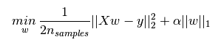
下图是Python中Ridge回归的损失函数，式中加号后面一项α∣∣w∣∣22
α∣∣w∣∣22​即为L2正则化项。
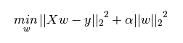
一般回归分析中回归w
w表示特征的系数，从上式可以看到正则化项是对系数做了处理（限制）。L1正则化和L2正则化的说明如下：
- L1正则化是指权值向量w
w中各个元素的绝对值之和，通常表示为∣∣w∣∣1
- ∣∣w∣∣1​
- L2正则化是指权值向量ww中各个元素的平方和然后再求平方根（可以看到Ridge回归的L2正则化项有平方符号），通常表示为∣∣w∣∣2
- ∣∣w∣∣2​
一般都会在正则化项之前添加一个系数，Python中用α
α表示，一些文章也用λ
λ表示。这个系数需要用户指定。
那添加L1和L2正则化有什么用？下面是L1正则化和L2正则化的作用，这些表述可以在很多文章中找到。
- L1正则化可以产生稀疏权值矩阵，即产生一个稀疏模型，可以用于特征选择
- L2正则化可以防止模型过拟合（overfitting）；一定程度上，L1也可以防止过拟合

稀疏模型与特征选择
上面提到L1正则化有助于生成一个稀疏权值矩阵，进而可以用于特征选择。为什么要生成一个稀疏矩阵？
稀疏矩阵指的是很多元素为0，只有少数元素是非零值的矩阵，即得到的线性回归模型的大部分系数都是0. 通常机器学习中特征数量很多，例如文本处理时，如果将一个词组（term）作为一个特征，那么特征数量会达到上万个（bigram）。在预测或分类时，那么多特征显然难以选择，但是如果代入这些特征得到的模型是一个稀疏模型，表示只有少数特征对这个模型有贡献，绝大部分特征是没有贡献的，或者贡献微小（因为它们前面的系数是0或者是很小的值，即使去掉对模型也没有什么影响），此时我们就可以只关注系数是非零值的特征。这就是稀疏模型与特征选择的关系。

L1和L2正则化的直观理解
这部分内容将解释为什么L1正则化可以产生稀疏模型（L1是怎么让系数等于零的），以及为什么L2正则化可以防止过拟合。
##L1正则化和特征选择
假设有如下带L1正则化的损失函数：
J=J0​+αw∑​∣w∣(1)
其中J0J0​是原始的损失函数，加号后面的一项是L1正则化项，αα是正则化系数。注意到L1正则化是权值的绝对值之和，JJ是带有绝对值符号的函数，因此JJ是不完全可微的。机器学习的任务就是要通过一些方法（比如梯度下降）求出损失函数的最小值。当我们在原始损失函数J0J0​后添加L1正则化项时，相当于对J0J0​做了一个约束。令L=α∑w∣w∣L=α∑w​∣w∣，则J=J0+LJ=J0​+L，此时我们的任务变成在LL约束下求出J0J0​取最小值的解。考虑二维的情况，即只有两个权值w1w1和w2w2，此时L=∣w1∣+∣w2∣L=∣w1∣+∣w2∣对于梯度下降法，求解J0J0​的过程可以画出等值线，同时L1正则化的函数LL也可以在w1w2
w1w2的二维平面上画出来。如下图：
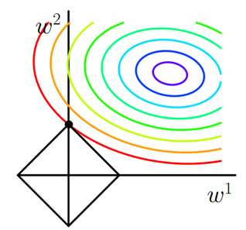
图1 L1正则化
图中等值线是J0
J0​的等值线，黑色方形是LL函数的图形。在图中，当J0J0​等值线与LL图形首次相交的地方就是最优解。上图中J0J0​与LL在LL的一个顶点处相交，这个顶点就是最优解。注意到这个顶点的值是(w1,w2)=(0,w)(w1,w2)=(0,w)。可以直观想象，因为LL函数有很多『突出的角』（二维情况下四个，多维情况下更多），J0J0​与这些角接触的机率会远大于与L
L其它部位接触的机率，而在这些角上，会有很多权值等于0，这就是为什么L1正则化可以产生稀疏模型，进而可以用于特征选择。
而正则化前面的系数α
α，可以控制LL图形的大小。αα越小，LL的图形越大（上图中的黑色方框）；αα越大，LL的图形就越小，可以小到黑色方框只超出原点范围一点点，这是最优点的值(w1,w2)=(0,w)(w1,w2)=(0,w)中的w
w可以取到很小的值。
类似，假设有如下带L2正则化的损失函数：
J=J0​+αw∑​w2(2)
同样可以画出他们在二维平面上的图形，如下：
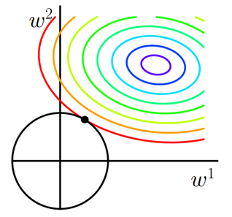
图2 L2正则化
二维平面下L2正则化的函数图形是个圆，与方形相比，被磨去了棱角。因此J0
J0​与LL相交时使得w1w1或w2
w2等于零的机率小了许多，这就是为什么L2正则化不具有稀疏性的原因。

L2正则化和过拟合
拟合过程中通常都倾向于让权值尽可能小，最后构造一个所有参数都比较小的模型。因为一般认为参数值小的模型比较简单，能适应不同的数据集，也在一定程度上避免了过拟合现象。可以设想一下对于一个线性回归方程，若参数很大，那么只要数据偏移一点点，就会对结果造成很大的影响；但如果参数足够小，数据偏移得多一点也不会对结果造成什么影响，专业一点的说法是『抗扰动能力强』。
那为什么L2正则化可以获得值很小的参数？
以线性回归中的梯度下降法为例。假设要求的参数为θ
θ，hθ(x)hθ​(x)是我们的假设函数。线性回归一般使用平方差损失函数。单个样本的平方差是(hθ(x)−y)2(hθ​(x)−y)2，如果考虑所有样本，损失函数是对每个样本的平方差求和，假设有mm个样本，线性回归的代价函数如下，为了后续处理方便，乘以一个常数12m
2m1​：
J(θ)=2m1​i=1∑m​(hθ​(x(i))−y(i))2(3)

J(θ)=12m∑mi=1(hθ(x(i))−y(i))2
(3)
在梯度下降算法中，需要先对参数求导，得到梯度。梯度本身是上升最快的方向，为了让损失尽可能小，沿梯度的负方向更新参数即可。
对于单个样本，先对某个参数θj
θj​求导：
∂θj​∂​J(θ)=m1​(hθ​(x)−y)∂θj​∂​hθ​(x)(3.1)

∂∂θjJ(θ)=1m(hθ(x)−y)∂∂θjhθ(x)
(3.1)
注意到hθ(x)
hθ​(x)的表达式是hθ(x)=θ0x0+θ1x1+⋯+θnxnhθ​(x)=θ0​x0​+θ1​x1​+⋯+θn​xn​. 单个样本对某个参数θjθj​求导，∂∂θjhθ(x)=xj
∂θj​∂​hθ​(x)=xj​. 最终(3.1)式结果如下：
∂θj​∂​J(θ)=m1​(hθ​(x)−y)xj​(3.2)

∂∂θjJ(θ)=1m(hθ(x)−y)xj
(3.2)
在考虑所有样本的情况，将每个样本对θj
θj​的导数求和即可，得到下式：
∂θj​∂​J(θ)=m1​i=1∑m​(hθ​(x(i))−y(i))xj(i)​(3.3)

∂∂θjJ(θ)=1m∑mi=1(hθ(x(i))−y(i))x(i)j
(3.3)
梯度下降算法中，为了尽快收敛，会沿梯度的负方向更新参数，因此在(3.3)式前添加一个负号，并乘以一个系数α
α（即学习率），得到最终用于迭代计算参数θj
θj​的形式：
θj​:=θj​−αm1​i=1∑m​(hθ​(x(i))−y(i))xj(i)​(4)

θj:=θj−α1m∑mi=1(hθ(x(i))−y(i))x(i)j
(4)
其中α
α是learning rate. 上式是没有添加L2正则化项的迭代公式，如果在原始代价函数之后添加L2正则化，则迭代公式会变成下面的样子：
θj​:=θj​(1−αmλ​)−αm1​i=1∑m​(hθ​(x(i))−y(i))xj(i)​(5)
其中λ
λ就是正则化参数。从上式可以看到，与未添加L2正则化的迭代公式相比，每一次迭代，θjθj​都要先乘以一个小于1的因子，从而使得θjθj​不断减小，因此总得来看，θ
θ是不断减小的。
最开始也提到L1正则化一定程度上也可以防止过拟合。之前做了解释，当L1的正则化系数很小时，得到的最优解会很小，可以达到和L2正则化类似的效果。

正则化参数的选择

L1正则化参数
通常越大的λ
λ可以让代价函数在参数为0时取到最小值。下面是一个简单的例子，这个例子来自Quora上的问答。为了方便叙述，一些符号跟这篇帖子的符号保持一致。
假设有如下带L1正则化项的代价函数：
F(x)=f(x)+λ∣∣x∣∣1
F(x)=f(x)+λ∣∣x∣∣1​
其中xx是要估计的参数，相当于上文中提到的ww以及θθ. 注意到L1正则化在某些位置是不可导的，当λλ足够大时可以使得F(x)F(x)在x=0
x=0时取到最小值。如下图：
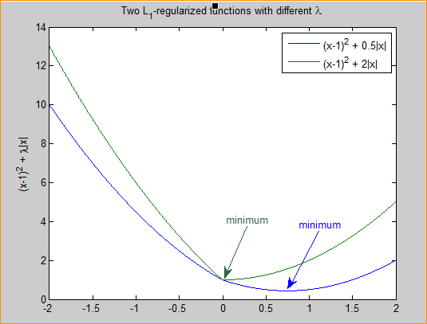
图3 L1正则化参数的选择
分别取λ=0.5
λ=0.5和λ=2λ=2，可以看到越大的λλ越容易使F(x)F(x)在x=0
x=0时取到最小值。

L2正则化参数
从公式5可以看到，λ
λ越大，θjθj​衰减得越快。另一个理解可以参考图2，λλ越大，L2圆的半径越小，最后求得代价函数最值时各参数也会变得很小。

python子类如何调用父类的__init__方法
2015-09-17 10:58:24 liuchunming033 阅读数 5367更多
分类专栏： Python
版权声明：本文为博主原创文章，遵循 CC 4.0 BY-SA 版权协议，转载请附上原文出处链接和本声明。
本文链接：https://blog.csdn.net/liuchunming033/article/details/48498061
Python不会自动调用父类的constructor，你得亲自专门调用它。
两种方法：
父类名.__init__(self,参数) #注意名字是父类
super(子类名,self).__init__(参数) #注意名字是子类，而且init后是self之外的参数

